

**گروه رایاتک**

**رها مرفه(90106114)**

**منا هادی بر حق طلب(90106209)**

**مجموعه مستندات سامانه‌ی سلامت**

به نام خدا

|  |  |  |
| --- | --- | --- |
| **توصیف** | **نسخه** | **تاریخ** |
| سند نمونه کاربرد | 1 | 10/12/1393 |
| سند نمودار فعالیت-کارت های CRC | 2 | 17/1/1394 |
| نمودار رده ی تحلیل-نمودار بسته-نمودار شمای پایگاه داده | 3 | 31/1/94 |
| نمودار رده ی طراحی-نمودار مولفه-سند نمودار توالی | 4 | 19/2/94 |
| نمودار رده ی طراحی-نمودار مولفه-سند نمودار توالی | 5 | 4/3/94 |
| نمودار استقرار- نحوه نصب – نحوه استفاده | 6 | 13/4/94 |

فهرست

**سند مورد کاربرد** 4

**مقدمه:** 4

**شرح سامانه :** 4

**نمودار موارد کاربرد** 4

**مشخصات موارد کاربرد** 9

**سند نیازمندی های غیر عملکردی** 25

مقدمه 54

شرح نیاز های غیر عملکردی 54

کارآیی 54

امنیت 55

قابلیت استفاده 55

قابلیت اطمینان 55

توانایی گسترش برنامه 55

پشتیبانی 55

آموزش و راهنمایی 55

نصب بر روی دستگاه 56

حقوق استفاده 56

محدودیت های طراحی 56

**واژه نامه** 57

# **سند مورد کاربرد**

## **مقدمه:**

در سند مورد کاربرد تلاش بر این است تا با استفاده از نمودار های مورد کاربرد ، تمام نمونه کاربرد های سامانه شناسایی شود و هرکدام از آنها به هر کدام از استفاده کننده های سامانه منتسب شود.

## **شرح سامانه :**

این سامانه برای ارتباط راحتتر و دقیق تر بیماران با پزشک طراحی شده است . در این سامانه هر بیمار می تواند فعالیتهای بدنی خود را با استفاده از دستگاه های مجهز ثبت کند، وضعیت جسمانی خود را ثبت کنند و از میان پزشکان موجود یک پزشک عمومی را به عنوان پزشک عمومی خود انتخاب کنند. هر پزشک عمومی می تواند بیمار را بپذیرد یا رد کند. در این روند هر بیمار تنها در ابتدا با پزشک عمومی خود در ارتباط است و در صورتی که پزشک عمومی تشخیص دهد که بیمار به تخصص خاصی نیاز دارد او را به یک پزشک متخصص ارجاع می دهد. در این مرحله نیز پزشک متخصص می تواند در خواست پزشک عمومی را بپذیرد یا رد کند. همچنین پزشک متخصص دوباره می تواند بیمار را به یک پزشک متخصص دیگر ارجاع دهد. هم چنین بیمار با پزشکانی که تحت نظرشان هست می تواند مشاوره داشته باشد .

## **نمودار موارد کاربرد**

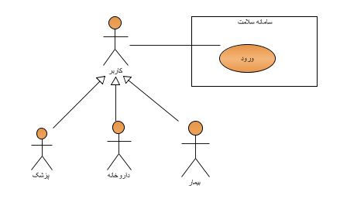

# 

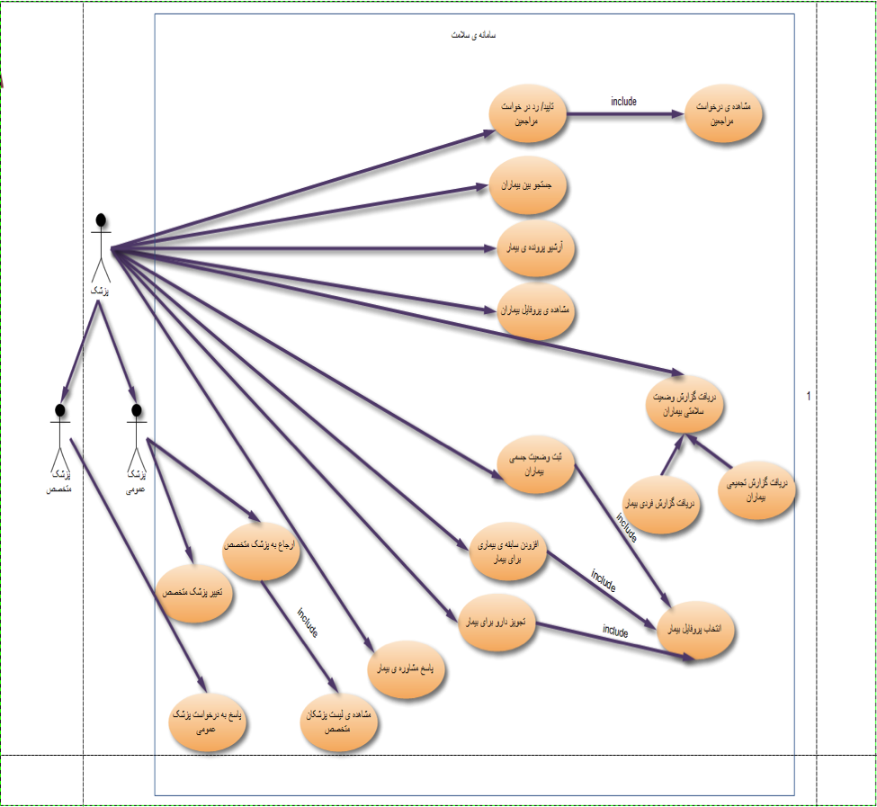

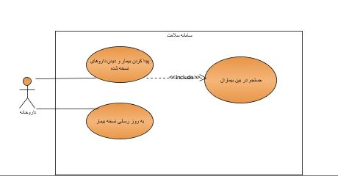

|  |
| --- |
| **مورد کاربرد:** ثبت وضعیت بدنی |
| **شماره:1** |
| **توصیف اجمالی:** با استفاده از دستگاه ویژه وضعیت بدنی به سیستم منتقل می شود. |
| **عامل اصلی:** بیمار |
| **عامل فرعی :** ندارد |
| **شرایط اولیه:** بیمار وارد سامانه شده باشد |
| **روند اصلی:**   1. دستگاه به سامانه متصل می شود و اطلاعات بیمار در سامانه ثبت می شود. |
| **شرایط نهایی:** ثبت موفقیت آمیز اطلاعات |
| **روند جایگزین:** ندارد |

## **مشخصات موارد کاربرد**

|  |
| --- |
| **مورد کاربرد:** انتخاب پزشک |
| **شماره:2** |
| **توصیف اجمالی:** یک پزشک عمومی انتخاب می کند |
| **عامل اصلی:** بیمار |
| **عامل فرعی :** ندارد |
| **شرایط اولیه:** مشاهده لیست پزشکان |
| **روند اصلی:**   1. بیمار با استفاده کردن از امکان جستجو در نام پزشک و محل قرار گیری مطب دکتر پزشک مورد نظر خود را پیدا می کند 2. با زدن کلید فرستادن درخواست ، در خواست برای پزشک مورد نظر فرستاده می شود. |
| **شرایط نهایی:** ارسال درخواست به پزشک |
| **روند جایگزین:** تغییر پزشک |

|  |
| --- |
| **مورد کاربرد:انتخاب پزشک:** تغییر پزشک عمومی |
| **شماره:2.1** |
| **توصیف اجمالی:**بیمار پزشک متخصص خود را تغییر می دهد |
| **عامل اصلی:** بیمار |
| **عامل فرعی :** ندارد |
| **شرایط اولیه:** ورود به قسم مشاوره با پزشک عمومی |
| **روند اصلی:**   1. بیمار به قسمت ئرخواست ها می رود 2. در خواست خود را با پزشک عمومی مبنی بر تغییر پزشک متخصص مطرح می کند |
| **شرایط نهایی: پیام به پزشک عمومی ارسال میشود.** |

|  |
| --- |
| مورد کاربرد: مشاهده ی لیست پزشکان عمومی |
| شماره:3 |
| توصیف اجمالی: به بیمار امکان مشاهده ی لیست پزشک های متخصص را می دهد. |
| عامل اصلی: بیمار |
| عامل فرعی:ندارد |
| شرایط اولیه: بیمار وارد سامانه شده باشد. |
| روند اصلی:  ۱. این مورد کاربرد زمانی آغاز می شود که بیمار بخواهد لیستی از پزشک های عمومی را مشاهده نماید.  ۲. سامانه لیستی از پزشکان عمومی را نمایش می دهد.  3. می توان از میان لیست پزشکان بر اساس محل مطب و نام پزشک جستجو انجام داد. |
| شرایط نهایی: ندارد |
| روند جایگزین:ندارد |

|  |
| --- |
| **مورد کاربرد:** مشاهده لیست درخواست |
| **شماره:4** |
| **توصیف اجمالی:** لیست تمام درخواست ها مشاهده می شود. |
| **عامل اصلی:** پزشک |
| **عامل فرعی :** ندارد |
| **شرایط اولیه:** پزشک وارد سیستم شده باشد |
| **روند اصلی:**   1. لیست تمام درخواست ها توسط پزشک دیده می شود |
| **شرایط نهایی:** پذیرفتن یا رد کردن درخواست ها |
| **روند جایگزین:** ندارد |

|  |
| --- |
| **مورد کاربرد:** پذیرفتن یا رد درخواست |
| **شماره:5** |
| **توصیف اجمالی:** در خواست پزشک عمومی یا بیمار برای انتخاب یک پزشک متخصص یا عمومی رد یا تایید می شود. |
| **عامل اصلی:** پزشک عمومی یا پزشک متخصص |
| **عامل فرعی :** ندارد |
| **شرایط اولیه:** مشاهده لیست درخواست |
| **روند اصلی:**   1. پزشک با توجه به لیست درخواست ، درخواست کننده ای را قبول یا رد می کند. |
| **شرایط نهایی:** پزشک درخواست به درخواست کننده جواب را می دهد. |
| **روند جایگزین:** ندارد |

|  |
| --- |
| مورد کاربرد: ارجاع به پزشک متخصص |
| شماره:6 |
| توصیف اجمالی: به پزشک عمومی امکان ارجاع بیمار خود به پزشک متخصص را می دهد. |
| عامل اصلی: پزشک عمومی |
| عامل فرعی: ندارد |
| شرایط اولیه: پزشک عمومی وارد سامانه شده باشد و در حال مشاهده ی لیست پزشکان متخصص باشد. |
| روند اصلی:  ۱. این مورد کاربرد زمانی آغاز می شود که پزشک عمومی بخواهد بیماری را به یکی از پزشک های متخصص ارجاع دهد.  ۲.سامانه تخصص پزشک را درخواست می کند.  ۳.مدیر اطلاعات موردنظر را وارد می کند.  ۴. سامانه لیستی از پزشکان متخصص را برحسب تخصص درخواست شده نمایش می دهد.  ۵. مدیر از بین پزشکان نمایش داده شده یکی را به بیمار اختصاص می دهد.  ۶.درخواست قبول بیمار به پزشک موردنظر فرستاده می شود.  ۷. بیمار موردنظر در لیست بیماران پزشک متخصص ثبت می شود.  ۸.نام پزشک مورد نظر در پروفایل بیمار ثبت می شود. |
| شرایط نهایی: بیمار موردنظر به یک پزشک متخصص ارجاع داده شده است. |
| روند جایگزین: قبول نکردن بیمار توسط پزشک متخصص تعیین شده |

|  |
| --- |
| روند جایگزین مورد کاربرد: ارجاع به پزشک متخصص: قبول نکردن بیمار توسط پزشک متخصص تعیین شده |
| شماره:6.1 |
| توصیف اجمالی:پزشک متخصص به پزشک عمومی اطلاع می دهد که بیمار معرفی شده را نمی پذیرد. |
| عامل اصلی: پزشک متخصص |
| عامل فرعی: ندارد |
| شرایط اولیه: پزشک متخصص وارد سامانه شده باشد و در حال مشاهده ی پیغام پزشک عمومی برای ارجاع بیمار باشد. |
| روند اصلی:  ۱. روند جایگزین بعد از اتمام مرحله ۶ روند اصلی امکان وقوع دارد.  ۲.پیامی مبنی بر رد درخواست قبول بیمار برای پزشک عمومی ارسال می شود. |
| شرایط نهایی: ندارد |

|  |
| --- |
| مورد کاربرد: مشاهده ی لیست پزشکان متخصص |
| شماره:7 |
| توصیف اجمالی: به پزشک عمومی امکان مشاهده ی لیست پزشک های متخصص را می دهد. |
| عامل اصلی: پزشک عمومی |
| عامل فرعی:ندارد |
| شرایط اولیه: پزشک عمومی وارد سامانه شده باشد. |
| روند اصلی:  ۱. این مورد کاربرد زمانی آغاز می شود که پزشک عمومی بخواهد لیستی از پزشک های متخصص را مشاهده نماید.  ۲. سامانه لیستی از پزشکان متخصص را نمایش می دهد. |
| شرایط نهایی: ندارد |
| روند جایگزین:ندارد |

|  |
| --- |
| مورد کاربرد: تجویز دارو برای بیمار |
| شماره:8 |
| توصیف اجمالی: به پزشک امکان تجویز دارو برای بیمار خود را می دهد. |
| عامل اصلی: پزشک (عمومی/متخصص) |
| عامل فرعی: ندارد |
| شرایط اولیه: پزشک وارد سامانه شده باشد و در حال مشاهده ی پروفایل بیمار موردنظر باشد. |
| روند اصلی:  ۱. این مورد کاربرد زمانی آغاز می شود که پزشک بخواهد برای بیمارش دارو تجویز نماید.  ۲.سیستم مشخصات بیمار انتخاب شده را نمایش می دهد.  ۳. پزشک داروهای مربوطه را در بخش داروهای بیمار وارد می کند.  ۴.پزشک داروهای تجویز شده را تایید می کند.  ۵.داروها در پروفایل بیمار ثبت می شود. |
| شرایط نهایی:داروهای تجویز شده در پروفایل بیمار ثبت شده است. |
| روند جایگزین: ندارد. |

|  |
| --- |
| مورد کاربرد: انتخاب پروفایل بیمار موردنظر |
| شماره:9 |
| توصیف اجمالی: به پزشک امکان مشاهده ی پروفایل بیمار را می دهد. |
| عامل اصلی: پزشک (عمومی / متخصص) |
| عامل فرعی:ندارد |
| شرایط اولیه: پزشک وارد سامانه شده باشد. |
| روند اصلی:  ۱. این مورد کاربرد زمانی آغاز می شود که پزشک بخواهد پروفایل بیمار را مشاهده نماید.  ۲. سامانه نام بیمار را درخواست می کند.  ۳.پزشک اطلاعات موردنظر را وارد می کند.  ۴. پروفایل بیمار نمایش داده می شود. |
| شرایط نهایی: پروفایل بیمار مورد نظر قابل مشاهده می باشد. |
| روند جایگزین:نبود بیمار در لیست بیماران پزشک مربوطه |

|  |
| --- |
| روند جایگزین مورد کاربرد: انتخاب پروفایل بیمار موردنظر : نبود بیمار در لیست بیماران پزشک مربوطه |
| شماره:9.1 |
| توصیف اجمالی:بیماری که پروفایلش درخواست شده است جز بیماران پزشک موردنظر نمی باشد. |
| عامل اصلی: پزشک |
| عامل فرعی: ندارد |
| شرایط اولیه: پزشک وارد سامانه شده باشد. |
| روند اصلی:  ۱. روند جایگزین بعد از اتمام مرحله ۳ روند اصلی امکان وقوع دارد.  ۲.پیامی مبنی بر عدم وحود بیمار در لیست بیماران پزشک برای پزشک ارسال می شود. |
| شرایط نهایی: ندارد |

# **سند نمودار فعالیت**

## **مقدمه:**

در سند نمودار فعالیت تلاش براین است که با استفاده از نمودار های فعالیت، روند اجرای تمامی موارد کاربرد در سامانه شبیه سازی شود.

## **نمودارهای فعالیت**

## نمودار فعالیت ورود:

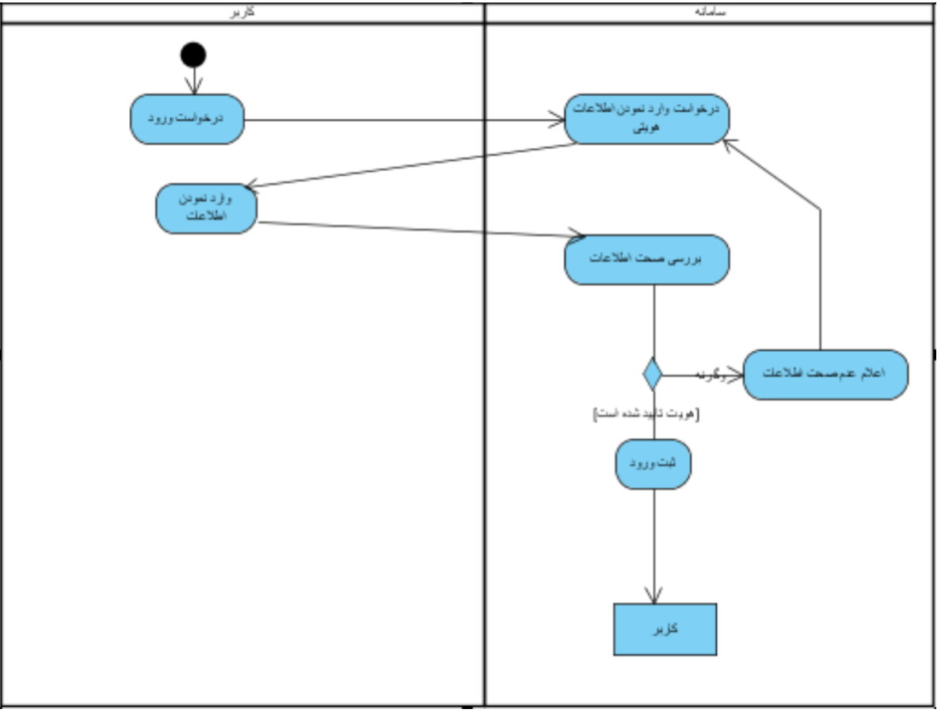

## نمودار فعالیت خروج:

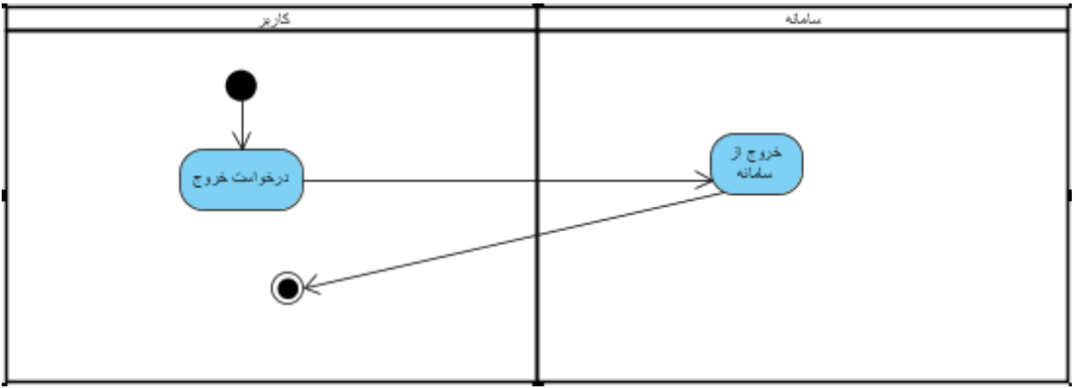

## نمودار فعالیت مشاهده ی پاسخ پزشک مبینی بر رد یا تایید/مشاهده ی پاسخ مشاوره:

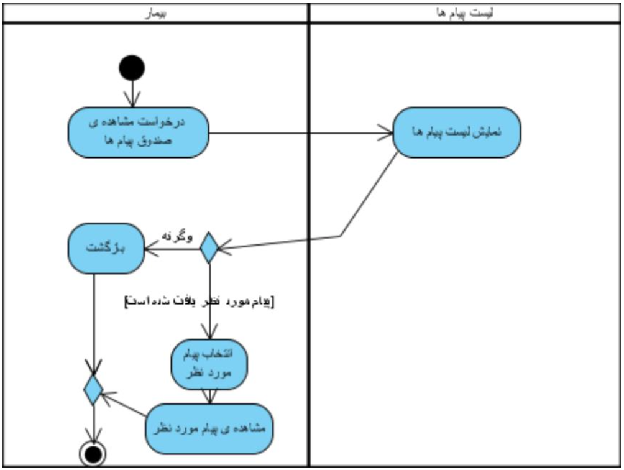

## نمودار فعالیت انتخاب پزشک عمومی:

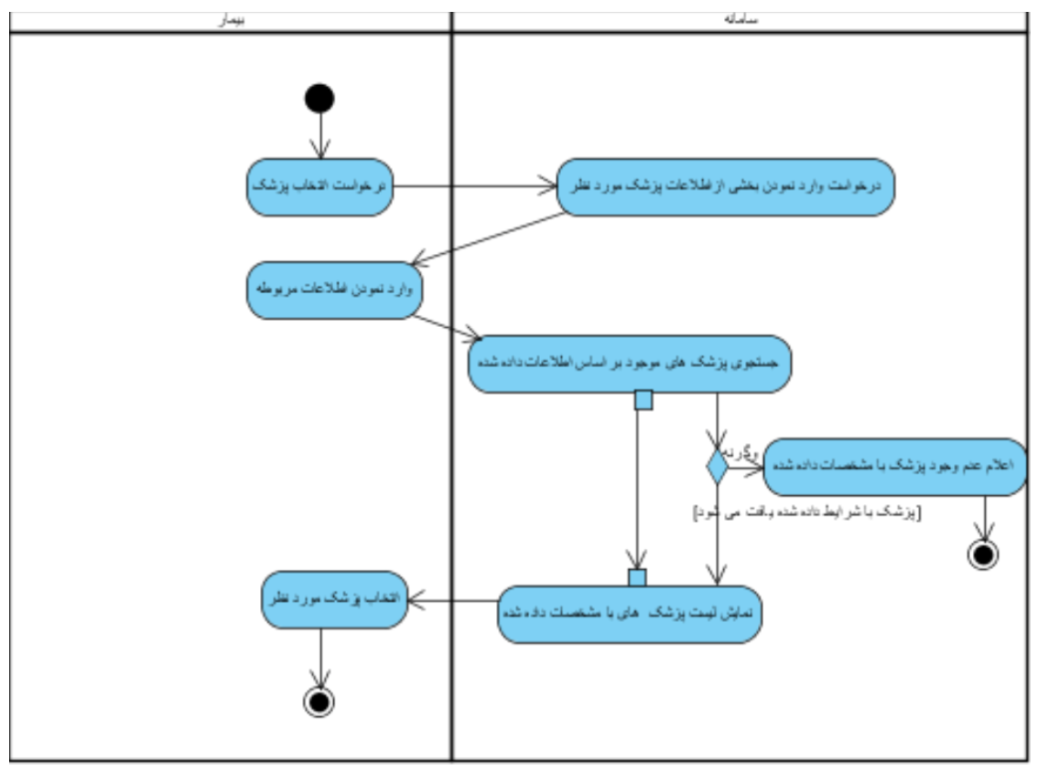

## نمودار فعالیت تغییر پزشک عمومی:

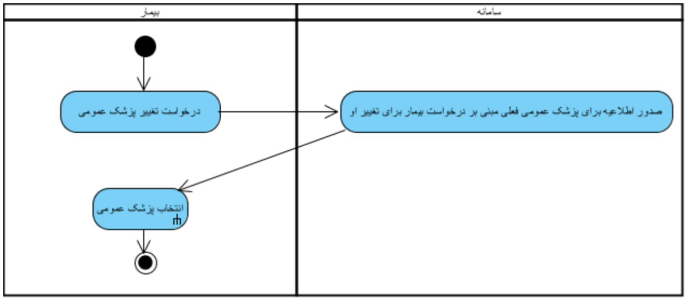

## نمودار فعالیت ثبت وضعیت بدنی:

# **C:\Users\a\Desktop\project pic\6.png**

## نمودار فعالیت مشاهده ی سوابق:

# **C:\Users\a\Desktop\project pic\7.png**

## نمودار فعالیت نمایش نسخه:

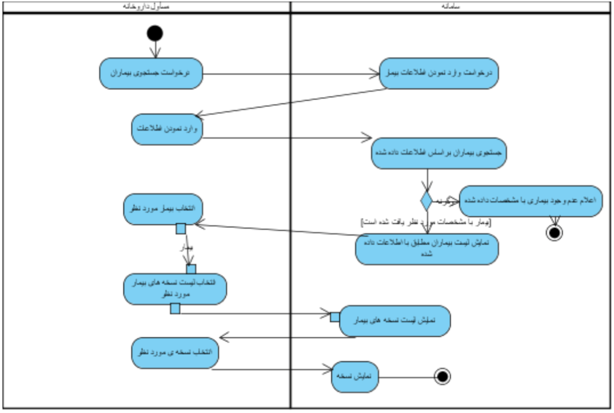

## نمودار فعالیت به روز رسانی نسخه:

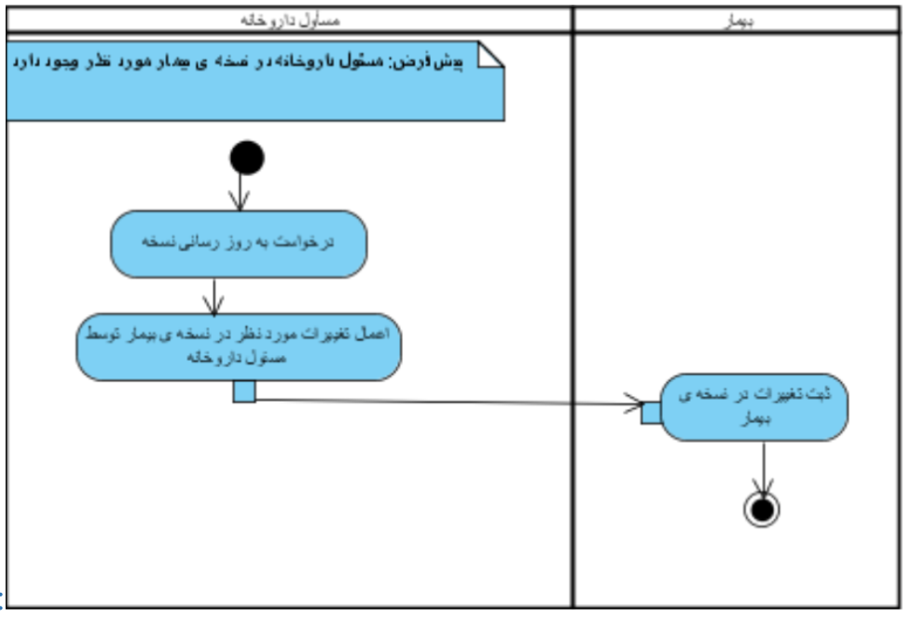

## نمودار فعالیت جستجو بین بیماران:

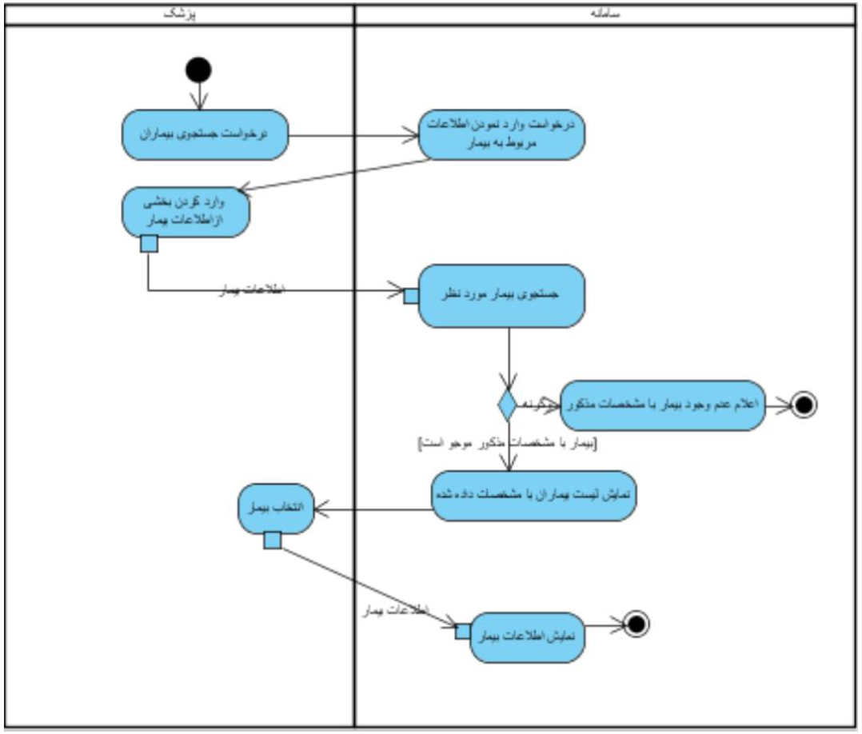

## نمودار فعالیت آرشیو پرونده ی بیمار:

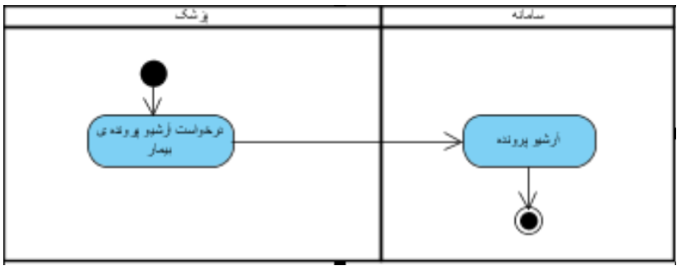

## نمودار فعالیت مشاهده ی پرونده ی بیمار:

# **C:\Users\a\Desktop\project pic\12.png**

## نمودار فعالیت دریافت گزارش وضعیت سلامتی بیماران:

# **C:\Users\a\Desktop\project pic\13.png**

## نمودار فعالیت دریافت گزارش وضعیت فردی بیمار:

# **C:\Users\a\Desktop\project pic\14.png**

## نمودار فعالیت دریافت گزارش تجمیعی بیماران:

# **C:\Users\a\Desktop\project pic\15.png**

## نمودار فعالیت ثبت وضعیت جسمی بیمار:

# **C:\Users\a\Desktop\project pic\16.png**

## نمودار فعالیت افزودن سابقه ی بیماری برای بیمار:

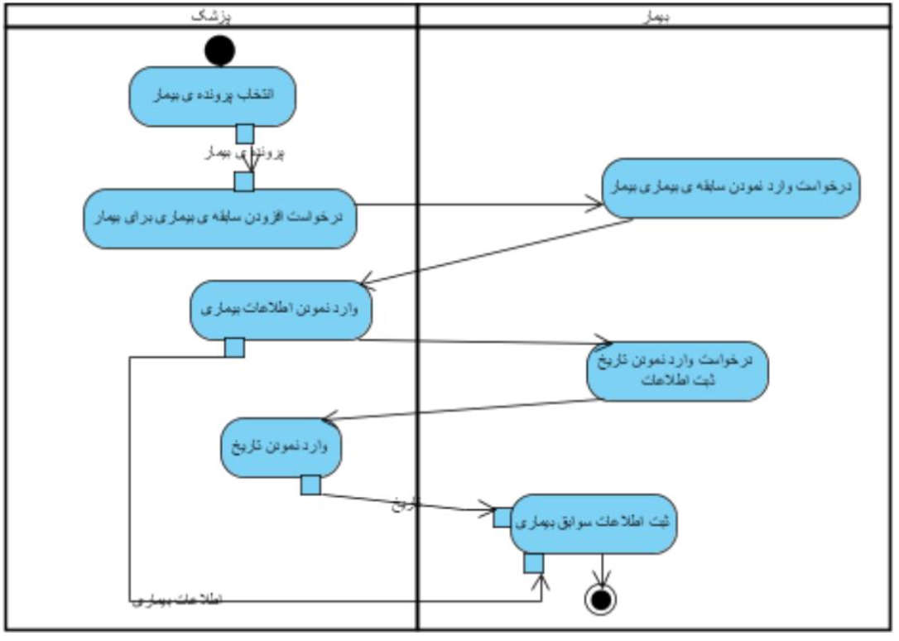

## نمودار فعالیت تجویز دارو برای بیمار:

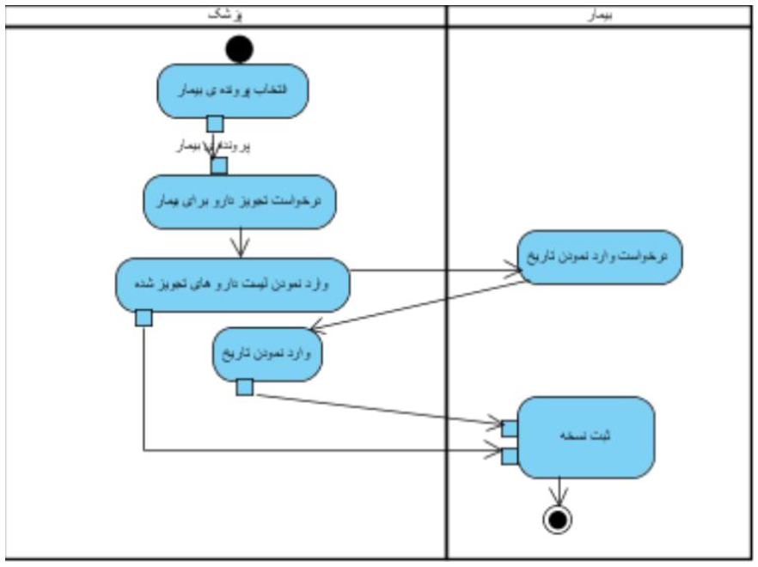

## نمودار فعالیت پاسخ مشاوره ی بیمار:

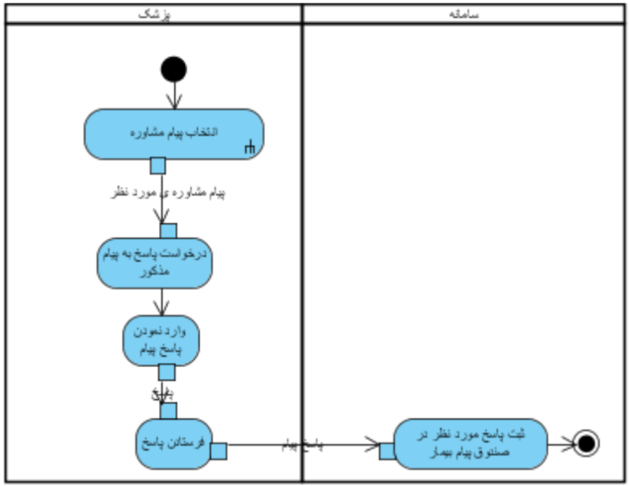

## نمودار فعالیت انتخاب پیام مشاوره:



## نمودار فعالیت ارجاع بیمار به پزشک متخصص:

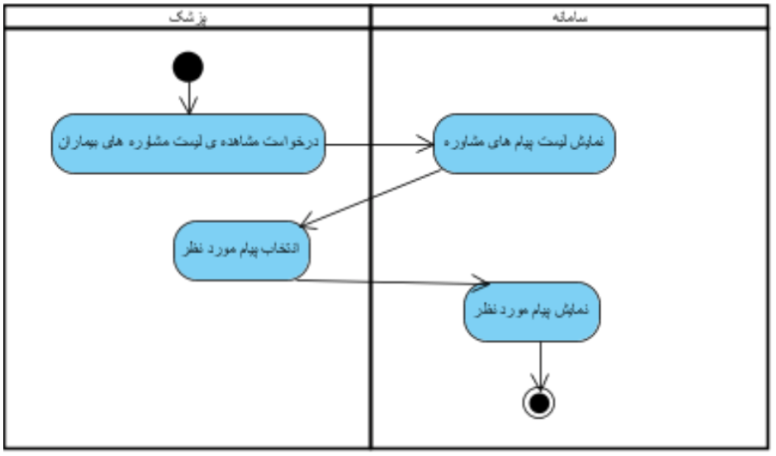

## نمودار فعالیت انتخاب پزشک متخصص:

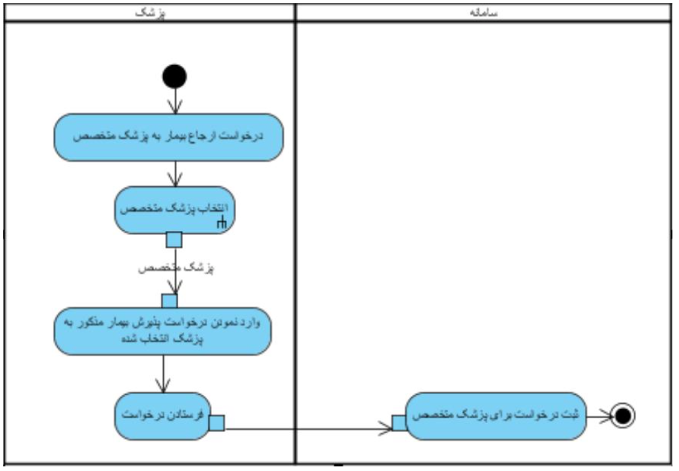

## نمودار فعالیت مشاهده ی سوابق بیماری بیمار توسط پزشک:

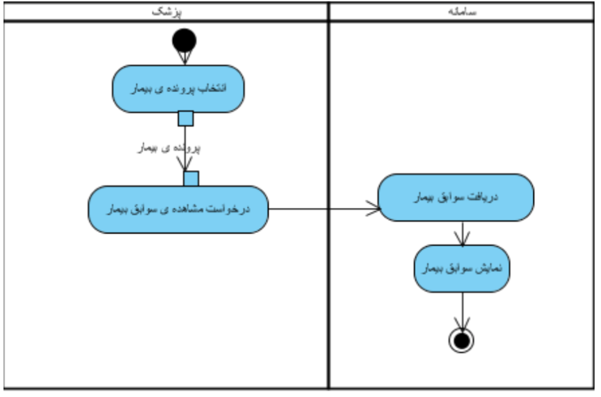

## نمودار فعالیت مشاهده ی وضعیت جسمانی بیمار توسط پزشک:

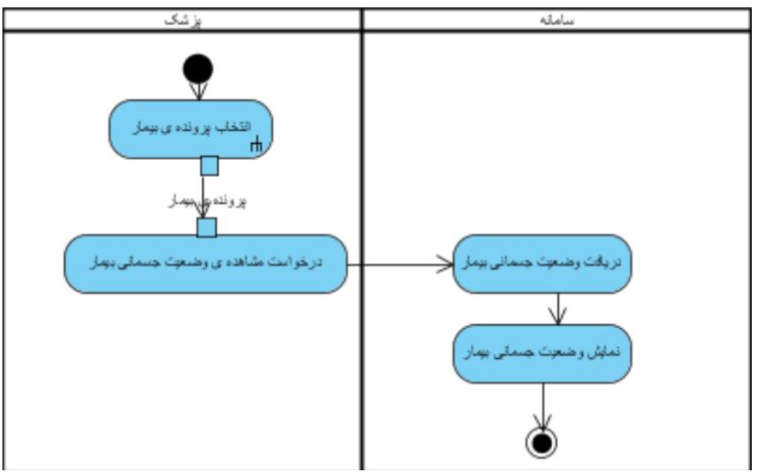

## نمودار فعالیت تایید/رد درخواست بیمار توسط پزشک عمومی:

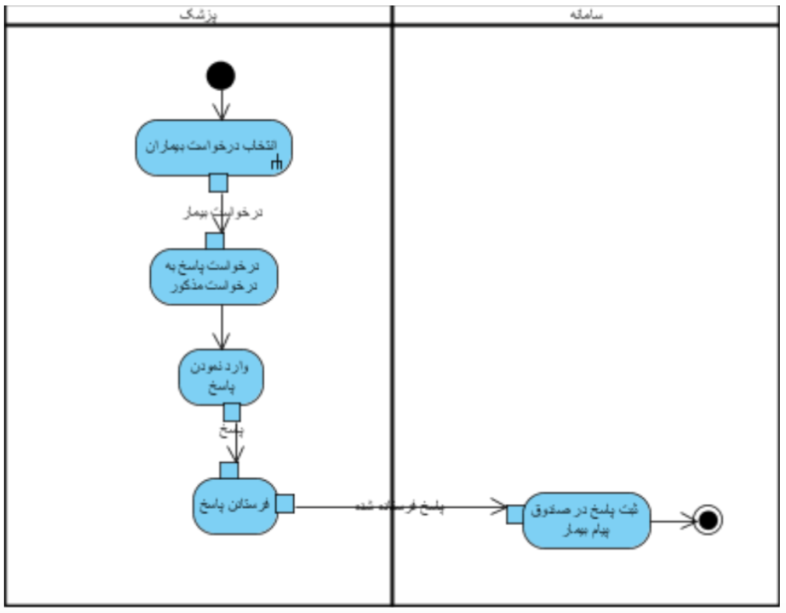

## نمودار فعالیت انتخاب درخواست بیماران توسط پزشک عمومی:

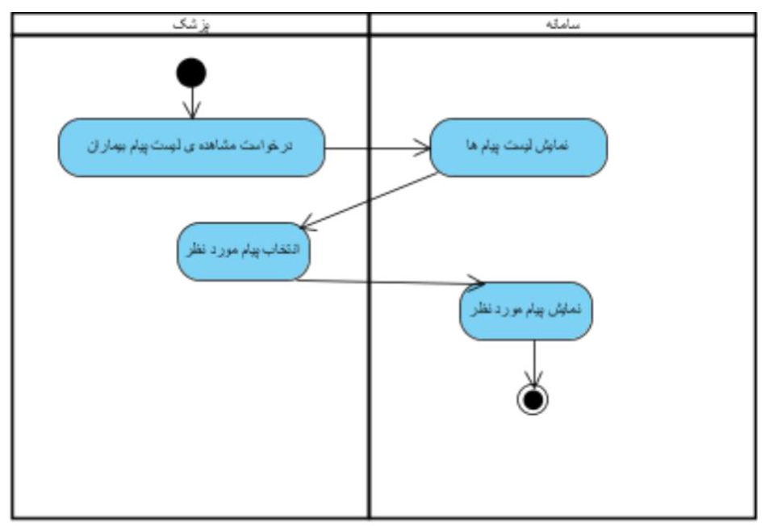

## نمودار فعالیت مشاهده ی نسخه های بیمار توسط پزشک:

# **C:\Users\a\Desktop\project pic\24.png**

## نمودار فعالیت تغییر پزشک متخصص توسط پزشک عمومی:

# **C:\Users\a\Desktop\project pic\28.png**

## نمودار فعالیت پاسخ به درخواست پزشک عمومی توسط پزشک متخصص:

# **C:\Users\a\Desktop\project pic\29.png**

## نمودار فعالیت انتخاب پیام توسط پزشک متخصص:

# **C:\Users\a\Desktop\project pic\30.png**

# **سند کارت های CRC**

## مقدمه

در سند کارت های CRC تلاش برا این است که با استفاده از این کارت ها، کلاس های مربوط به سامانه ی مورد نظر و ارتباط آن ها نمایش داده شود.

## نمودار کارت های CRC

# **C:\Users\a\Desktop\crc\bimar.PNG**

# **C:\Users\a\Desktop\crc\DAROOKHANE.PNG**

# **C:\Users\a\Desktop\crc\dastgah.PNG**

# **C:\Users\a\Desktop\crc\faaliate badani.PNG**

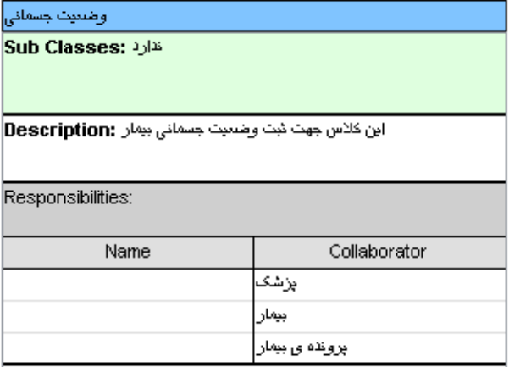

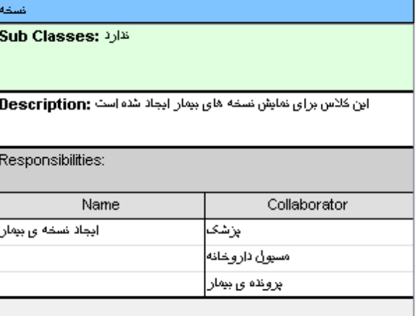

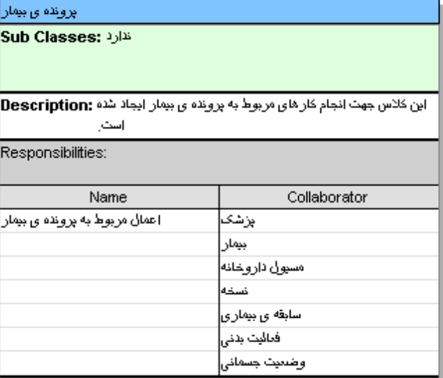

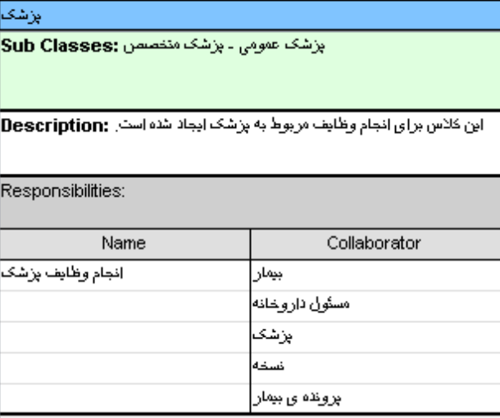

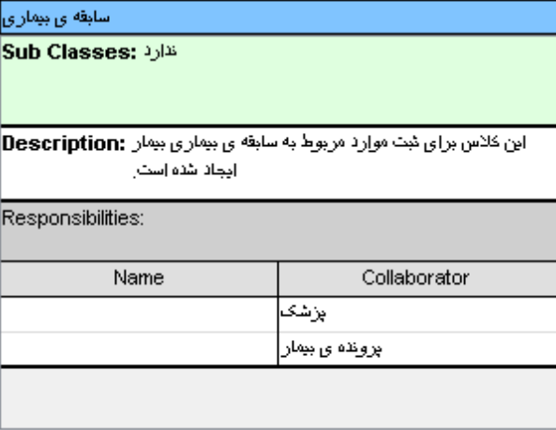

# **سند نمودار کلاس**

## **مقدمه**

این سند شامل نمودارهای کلاس رده ی تحلیل و طراحی می باشد. در این سند کلاس های مربوط به سامانه و روابط بین آن ها توصیف می شود.

## شرح نمودار کلاس های تحلیل

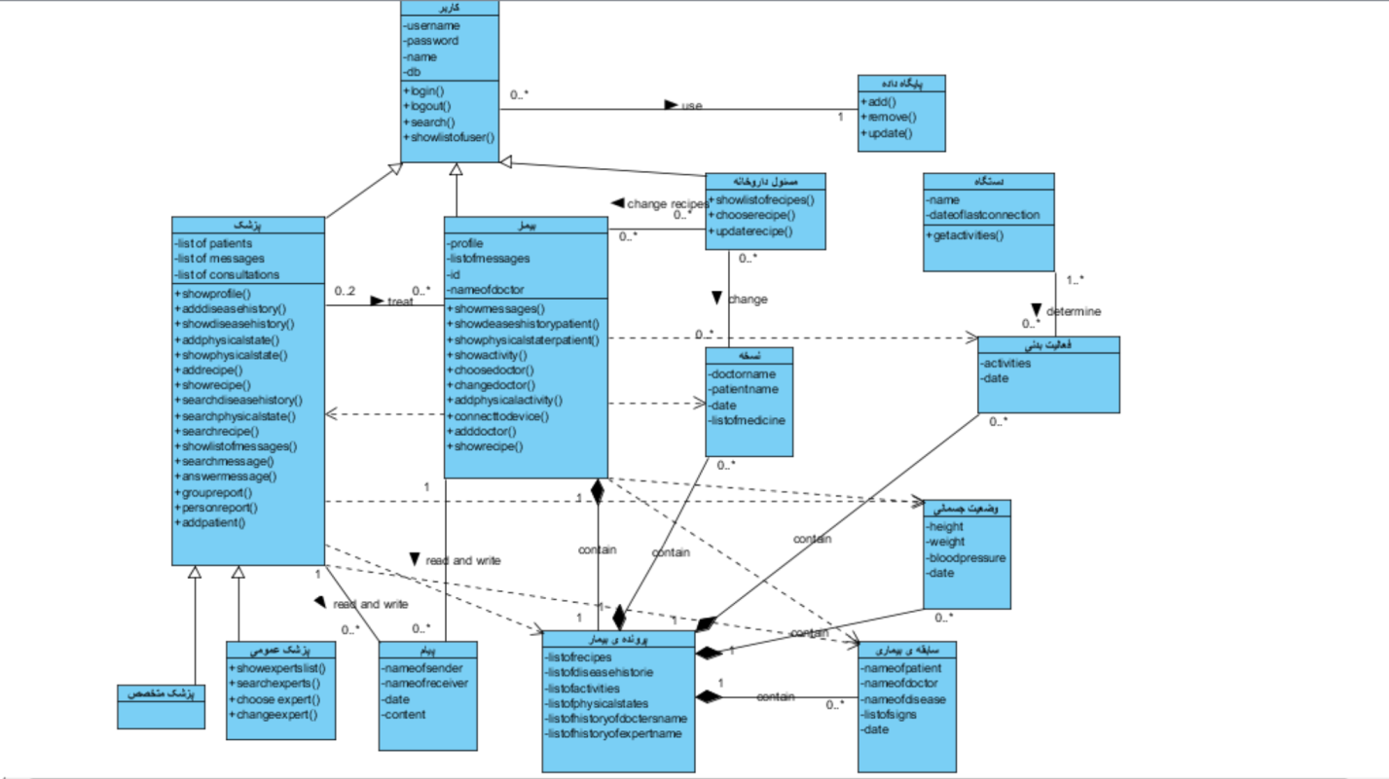

## شرح نمودار کلاس های طراحی

# 

# **سند نمودار بسته**

## مقدمه

این سند شامل بسته های طراحی شده برای قرار دادن کلاس های سیستم مورد نظر در آن می باشد.

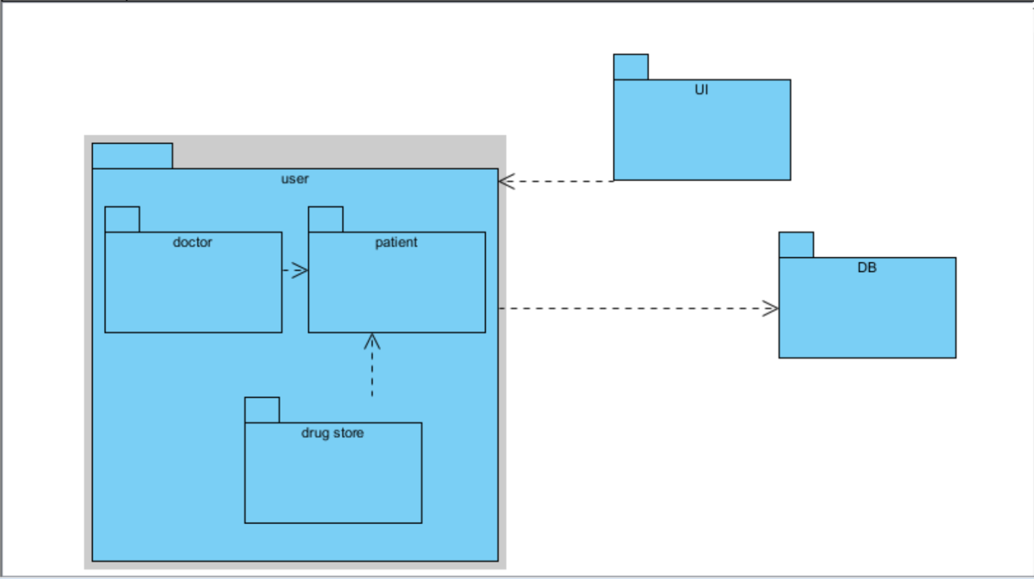

# **سند نمودار توالی**

## مقدمه

این سند شامل نمودار های توالی می باشد. در این سند پیام های تبادل شده بین اشیا و ترتیب تبادل آن ها نشان داده می شود.

## نمودار توالی ورود

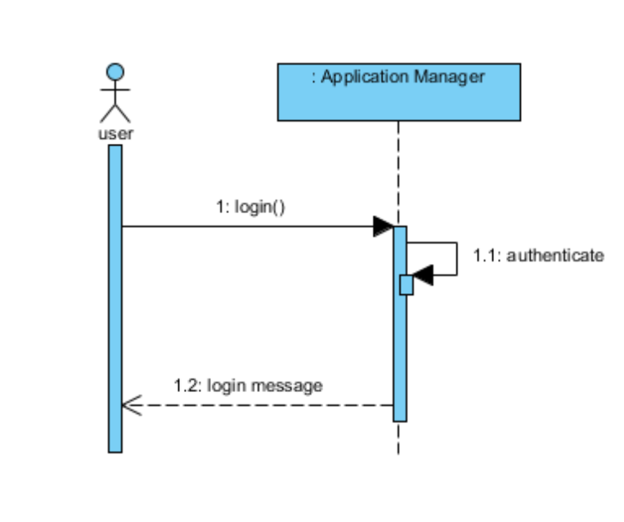

## نمودار توالی ثبت نام

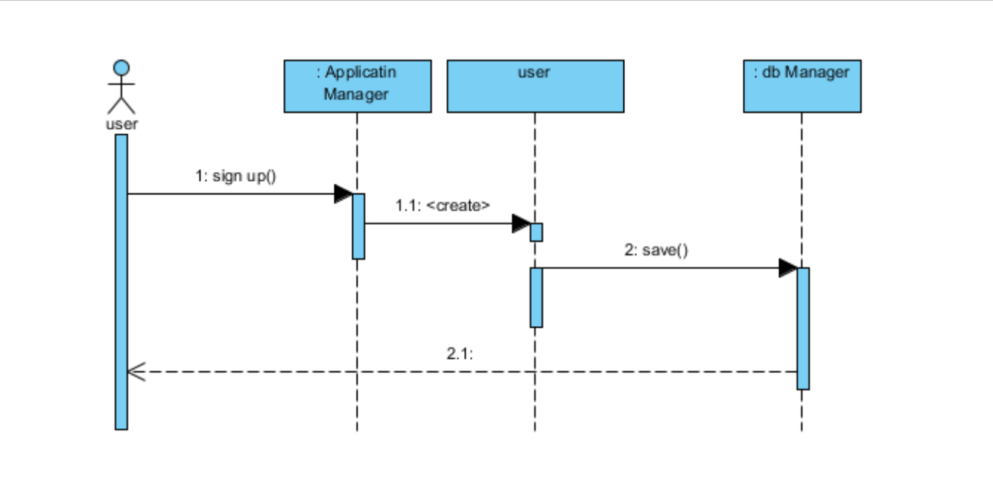

## نمودار توالی تایید ثبت نام

# 

## نمودار توالی ثبت بیماری برای بیمار توسط پزشک

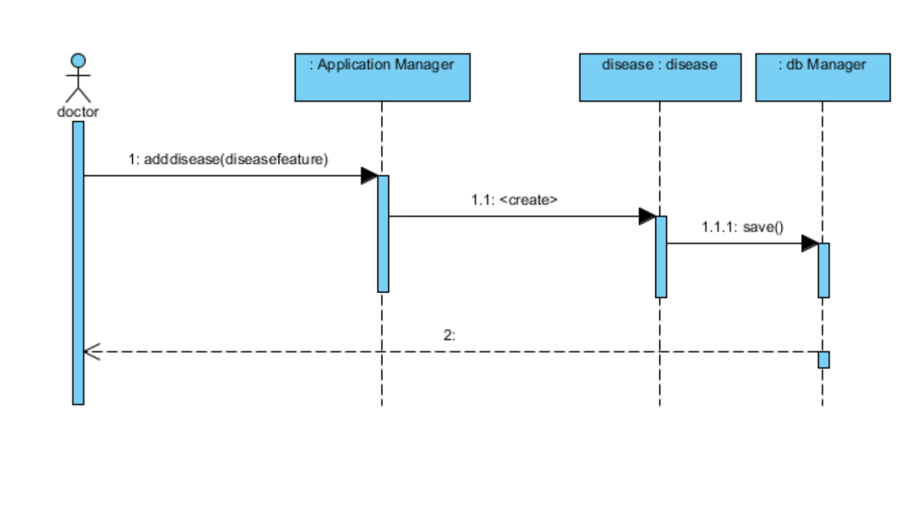

## نمودار توالی دریافت لیست بیماران

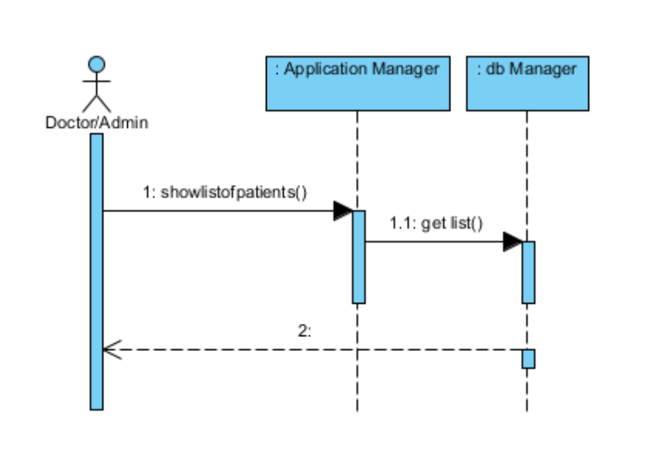

## نمودار توالی جستجوی بیمار

## 

## نمودار توالی ثبت نسخه برای بیمار

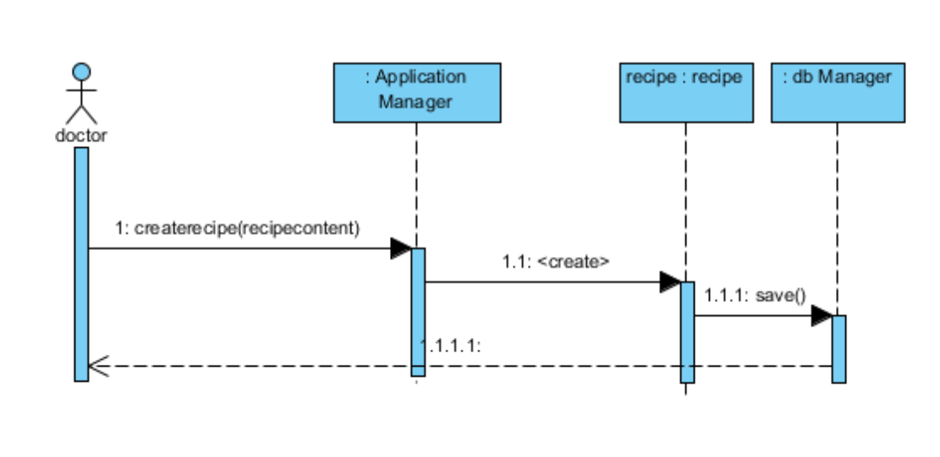

## نمودار توالی مشاهده ی لیست پزشکان توسط بیمار

# 

## نمودار توالی جستجو بین پزشکان

# 

## نمودار توالی انتخاب پزشک عمومی به عنوان پزشک مخصوص توسط بیمار

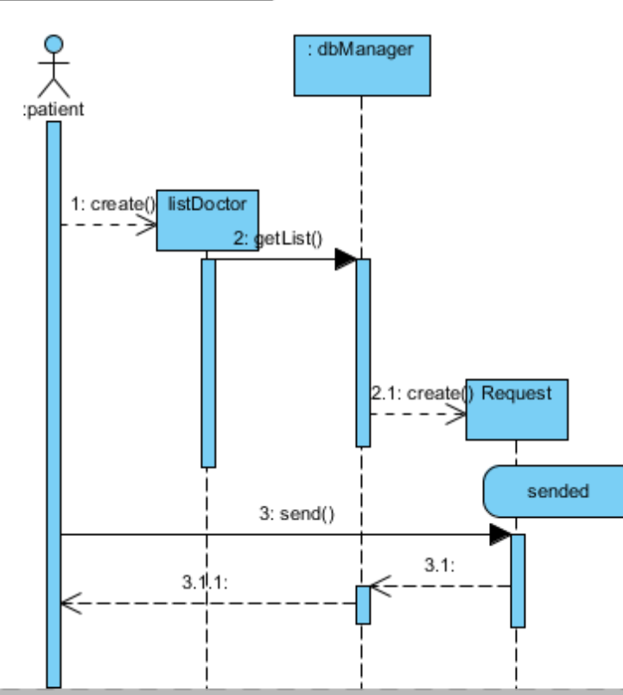

## نمودار توالی تایید / رد بیمار توسط پزشک

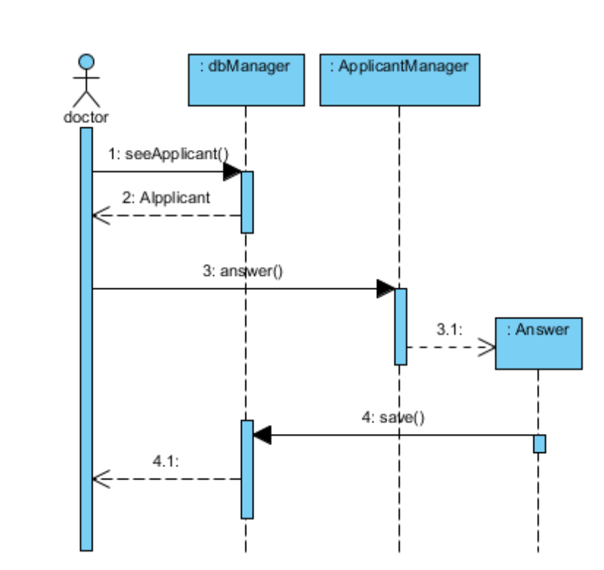

## نمودار توالی تغییر پزشک توسط بیمار

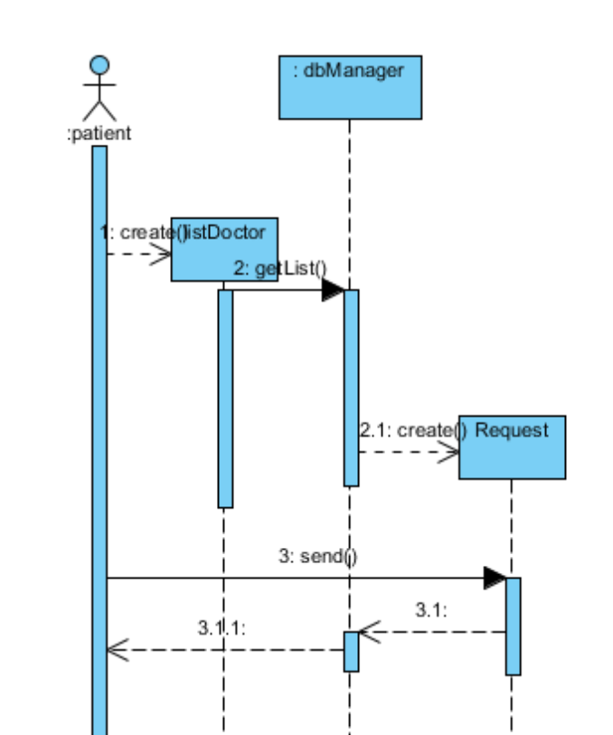

## نمودار توالی ثبت وضعیت جسمانی

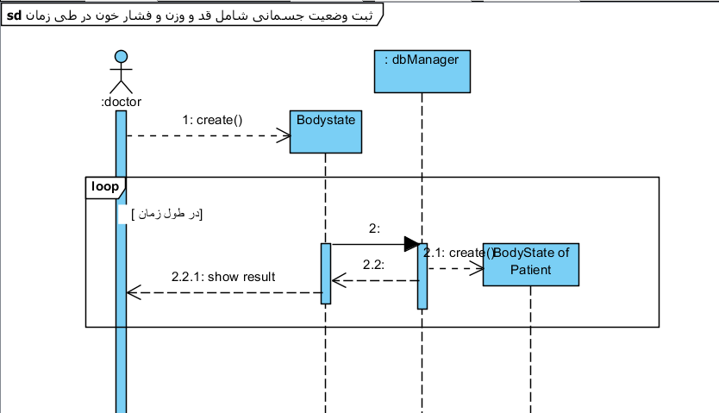

## نمودار توالی مشاهده سابقه پزشکی توسط بیمار و دکتر و ادمین

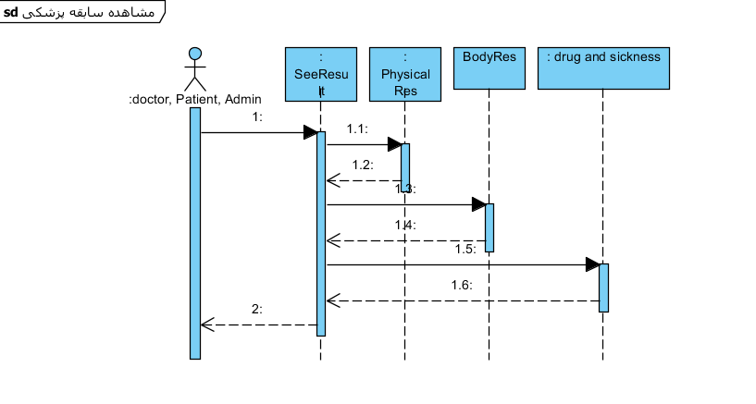

## نمودار توالی درخواست مشاوره

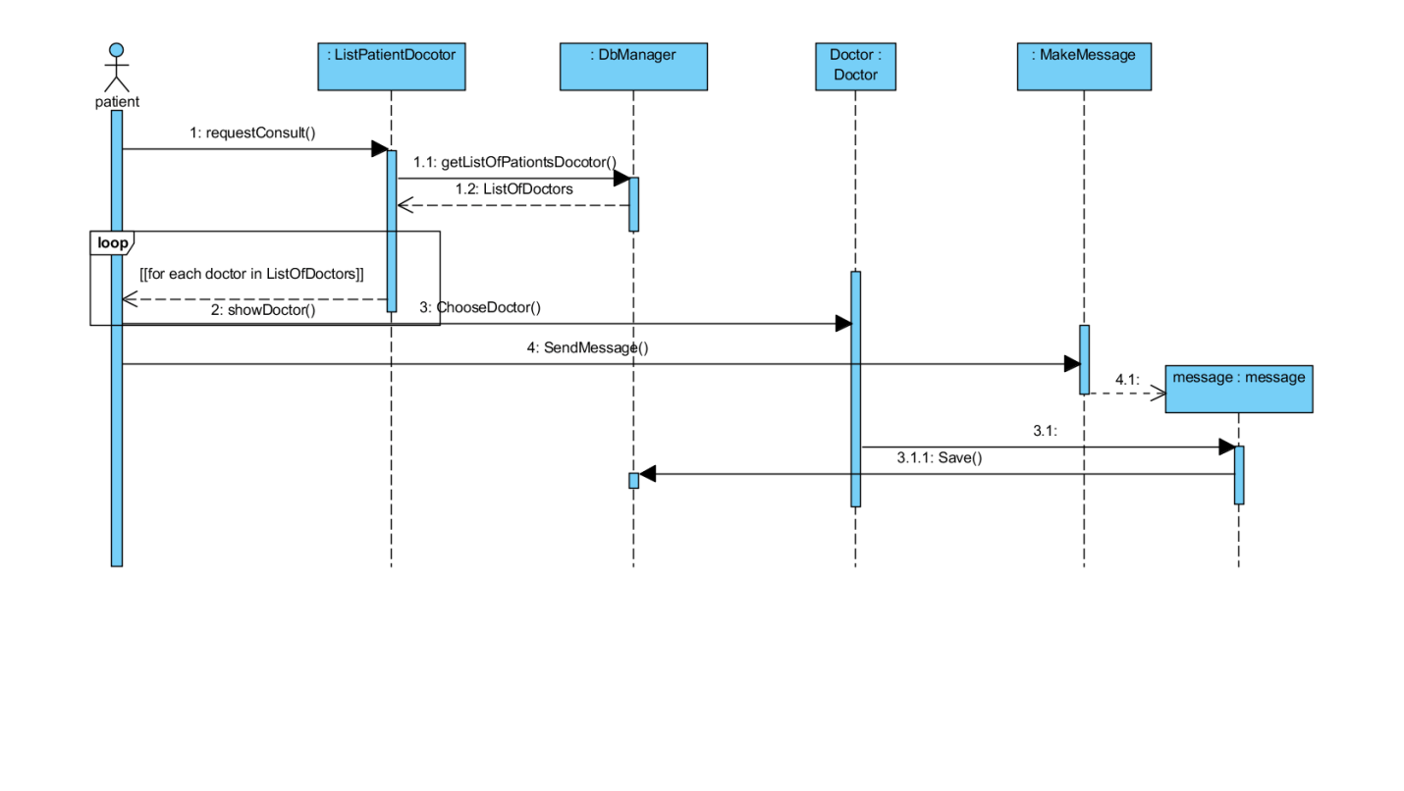

## نمودار توالی پاسخ به مشاوره

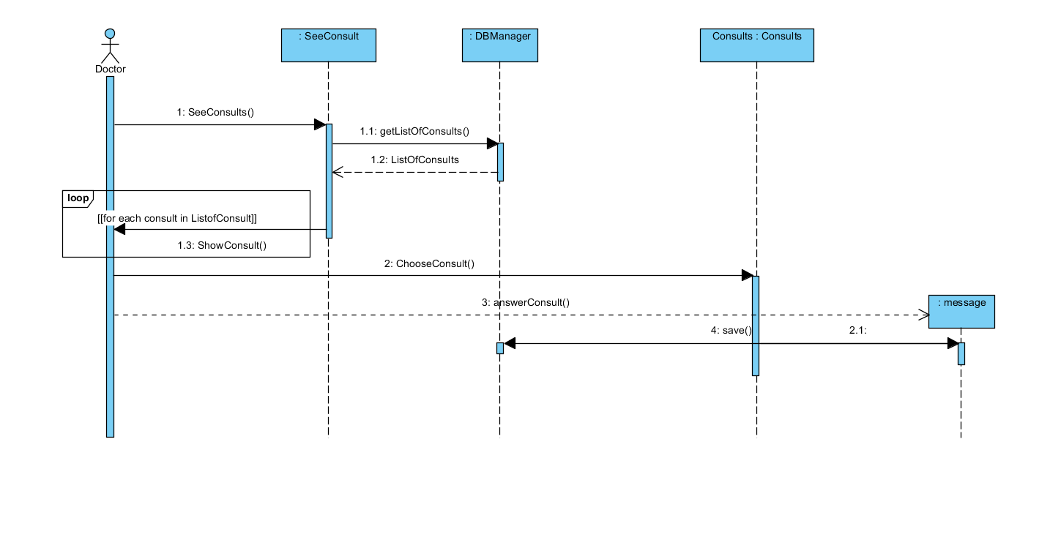

## نمودار توالی ارجاع به پزشک متخصص



## نمودار توالی مشاهده لیست درخواست و پاسخ به آنها

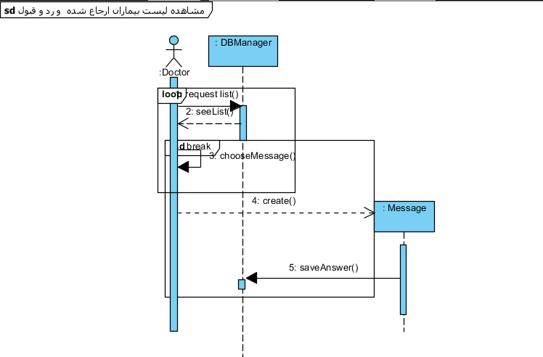

# **سند نمودار مولفه**

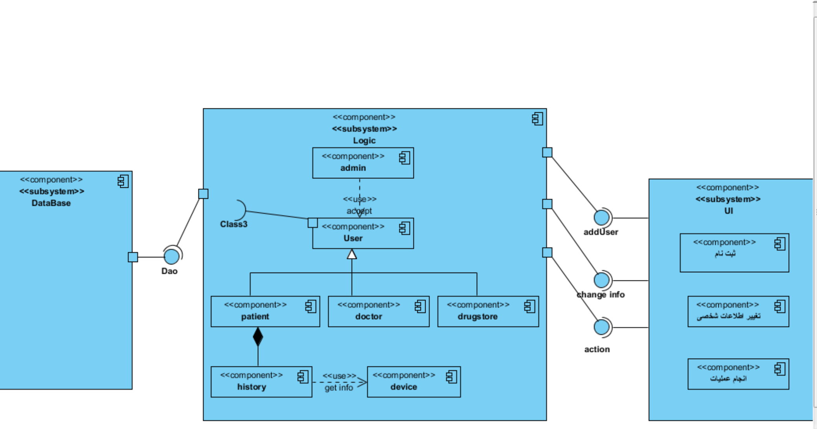

# **سند نمودار شمای پایگاه داده**

## مقدمه

این سند شامل نمودار های ERD می باشد. در این سند کلاس هایی که باید در پایگاه داده ها ذخیره شود و روابط بین آن ها نمایش داده می شود.

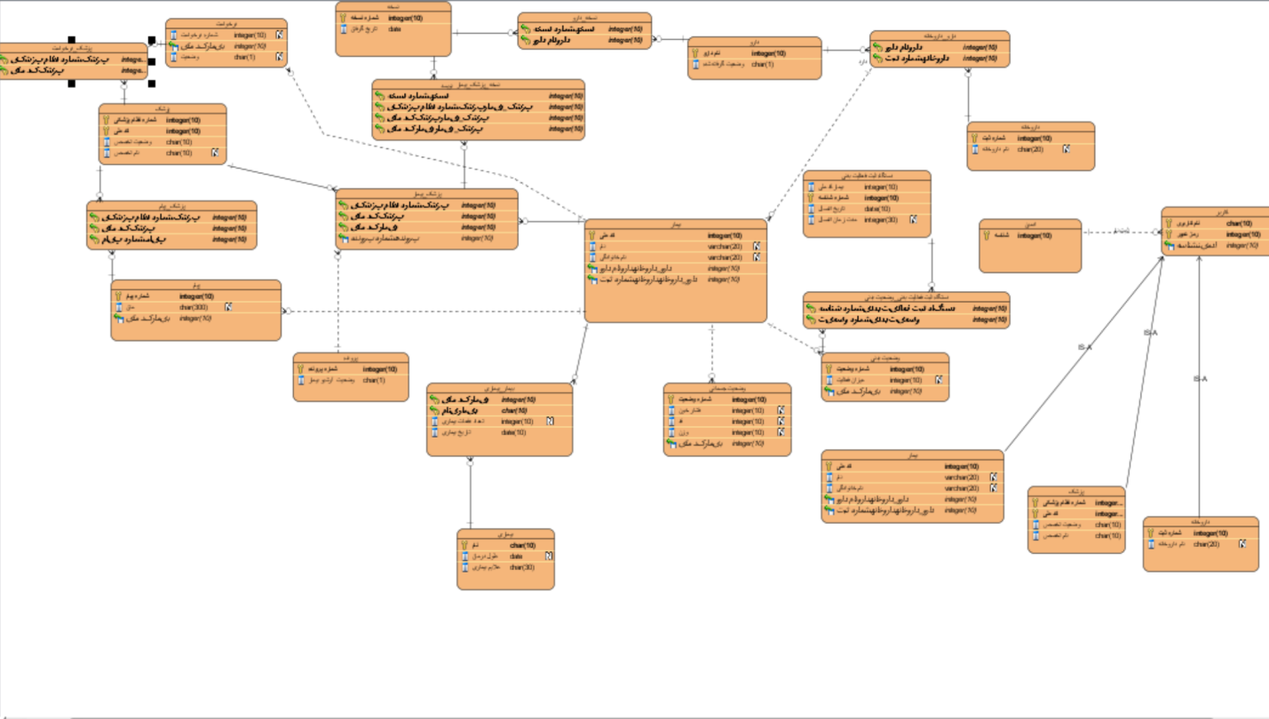

# **سند نمودار استقرار**

## مقدمه

این سند شامل نمودار استقرار می باشد. در این سند عناصری که از نظر سخت افزاری یا نرم افزاری با یک دیگر در ارتباط هستند نمایش داده می شود.

# **سند نیازمندی های غیر عملکردی**

## مقدمه

در این قسمت به نیازمندی هایی اشاره می کنیم که به صورت عملکردی در سامانه تاثیر ندارند . از نیازمندی های عملکردی می توان به کارآیی ، امنیت ، قابلیت استفاده ، توانایی گسترش برنامه و ... اشاره کرد. این نیازمندی های به عنوان عملکرد سامانه ذکر نشده است اما برای کارکرد هر چه بهتر برنامه موثر است.

## شرح نیاز های غیر عملکردی

### کارآیی

* کار آیی سیستم به این بر می گردد که در تمام ساعات از شبانه روز عملکرد مناسبی داشته باشد.
* بتوان از اطلاعات موجود در پایگاه داده در تمام ساعات شبانه روز استفاده کرد.

### امنیت

* هر کدام از افراد موجود در سامانه مانند داروخانه دار، پزشک و بیمار باید سطح دسترسی خود را داشته باشد و این سطوح دسترسی باید به صورت مجزا تعریف شود.
* پایگاه داده باید دارای امنیت مناسبی باید تا نتوان اطلاعات جعلی در آن وارد کرد.

### قابلیت استفاده

* این برنامه باید به گونه ای باشد تا تمام افراد جامعه بتوانند به راحتی از آن استفاده کنند.
* با توجه به اینکه این سامانه توسط وزارت بهداشت درخواست شده است باید قابلیت اجرا در اکثر کامپیوتر های موجود در جامعه را داشته باشد.

### قابلیت اطمینان

* باید سامانه به گونه ای باشد که بتوان به صحت اطلاعات آن اطمینان حاصل کرد.
* اطلاعات باید به موقع به روز رسانی شود تا پزشک همواره بتواند در جریان وضعیت بیمار قرار گیرد.
* در صورت بروز خطا در سامانه باید به سرعت رفع شود.

### توانایی گسترش برنامه

* در این سامانه باید بتوان از سیستم پایگاه داده توزیع شده استفاده کرد . به این ترتیب می توان از این برنامه در سیستم های مختلف استفاده کرد.
* در پایگاه داده توزیع شده نباید اثری از تداخل و ناسازگاری وجود داشته باشد.

### پشتیبانی

* پشتیبانی به صورت تلفنی انجام می شود و تیم پشتیبانی موظف به پاسخ گویی به مشکلات از طریق تلفن در تمام ساعات شبانه روز می باشد.

### آموزش و راهنمایی

* آموزش این برنامه به صورت سندی همراه با تصاویر ارایه می شود.
* در صورت درخواست آموزش به صورت حضوری ارایه میشود.

### نصب بر روی دستگاه

* نصب این برنامه بر روی سیستم ها در دستور کار گروه نمی باشد و کاربر سامانه باید سامانه را بر روی سیستم خود راه اندازی کند و در صورت بروز اشکال با پشتیبانی تماس حاصل کند.

### حقوق استفاده

* این نرم افزار به صورت کد-بسته ارایه شده است. حق انتشار این سامانه به گروه رایاتک بر می گردد و هر گونه کپی برداری از این سامانه پیگرد قانونی دارد.

### محدودیت های طراحی

* سامانه برروی سیستم عامل ویندوز اکس پی و ویندوز سون قابل اجرا است.

# **مستند نصب**

# راهنمای نصب برنامه

نصب سامانه ی سلامت از دو بخش اصلی تشکیل شده است. بخش اول نصب و راه اندازی مکان ذخیره سازی داده ها و بخش دوم نصب و راه اندازی سامانه ی سلامت. با توجه به این که این پروژه طوری پیاده سازی شده است که امکان ذخیره سازی داده ها هم در پایگاه داده ها و هم در فایل وجود دارد لذا نصب و راه اندازی مکان ذخیره سازی داده ها می تواند هر یک از این دو باشد.

برای انتخاب مکان ذخیره سازی داده ها کافی است در فایل setting.txt در مقابل عبارت SaveMethod مکان ذخیره سازی را تعیین می نماییم. در صورتی که مقدار DB در فایل ذخیره شود مکان ذخیره سازی در پایگاه داده ی MySql می باشد که در ادامه توضیح داده می شود.

هم چنین در صورتی که مقدار FILE در فایل ذخیره شود اطلاعات در فایل ذخیره سازی می شوند.

نکته قابل توجه در نصب برنامه این است که کاربر برنامه به منظور اجرای صحیح برنامه ، باید فایل های موجود داخل پوشه ی مربوط به اینستال برنامه که داخل لوح فشرده قرار دارد را در پوشه ی home قرار دهیم. برای مثال در سیستم عامل mac فایل ها را در آدرسی مانندUsers/a قرار می دهیم.

# راه اندازی و نصب پایگاه داده ی MySql

ابتدا سرور مربوط به MySql را راه اندازی می کنیم. سپس در آن پایگاه داده ای به نام myhealth می سازیم.

به منظور شورع برنامه ابتدا جدولی به نام myuser با مشخصات زیر می سازیم. سپس یوزری با نام کاربری و پسورد admin را به آن اضافه می نماییم. مابقی جدول ها با راه اندازی برنامه ساخته می شوند.

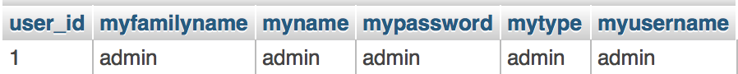

توصیه می شود که به منظور تسهیل در کار با پایگاه داده ی MySql از Xampp استفاده شود.

# راه اندازی و نصب ذخیره سازی در فایل

به منظور راه اندازی سیستم فایل کافی است که فایل اطلاعات مربوط به مدیر سامانه را به صورت زیر تکمیل نماییم:

# راه اندازی سامانه ی سلامت

به منظور راه اندازی سامانه سلامت مراحل زیر را به ترتیب انجام می دهیم:

1)ابتدا فایل healthsystem_macos_7.dmg را که داخل لوح فشرده قرار دارد اجرا می نماییم.

2)ابتدا صفحه ی خوشامدگویی نمایش داده می شود، در این مرحله به منظور ادامه کار دکمه ی Next را می زنیم.

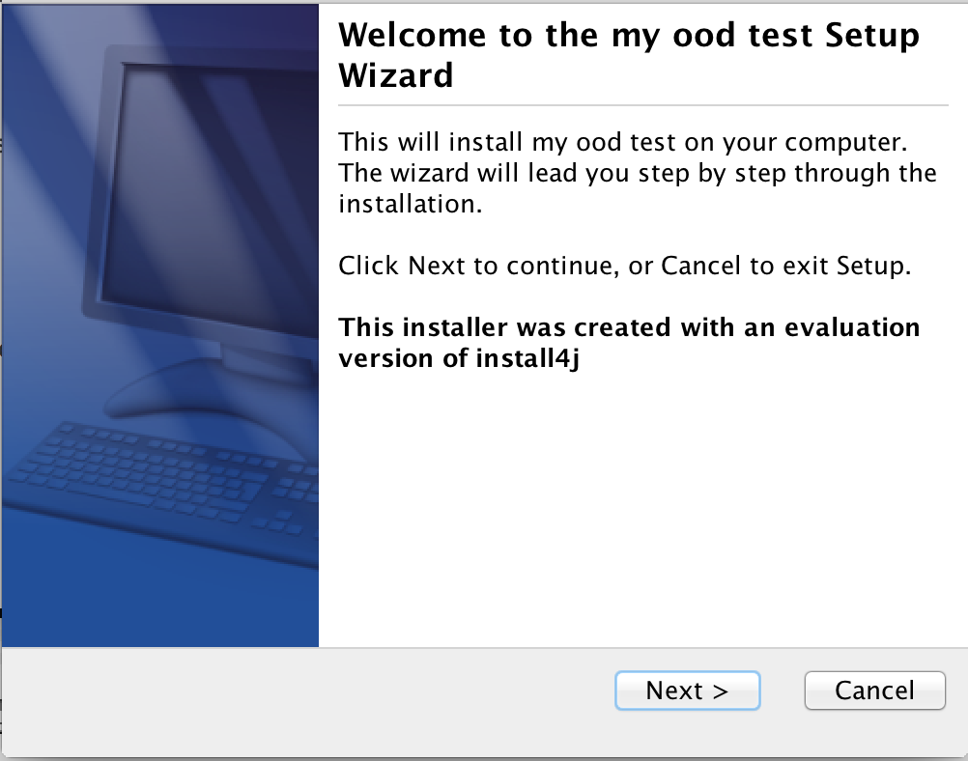

3) در این مرحله می توان مکان قرار گرفتن برنامه ی اجرایی در سیستم را تعیین نمود. بعد از تعیین مکان مورد نظر دکمه ی Next را می زنیم.

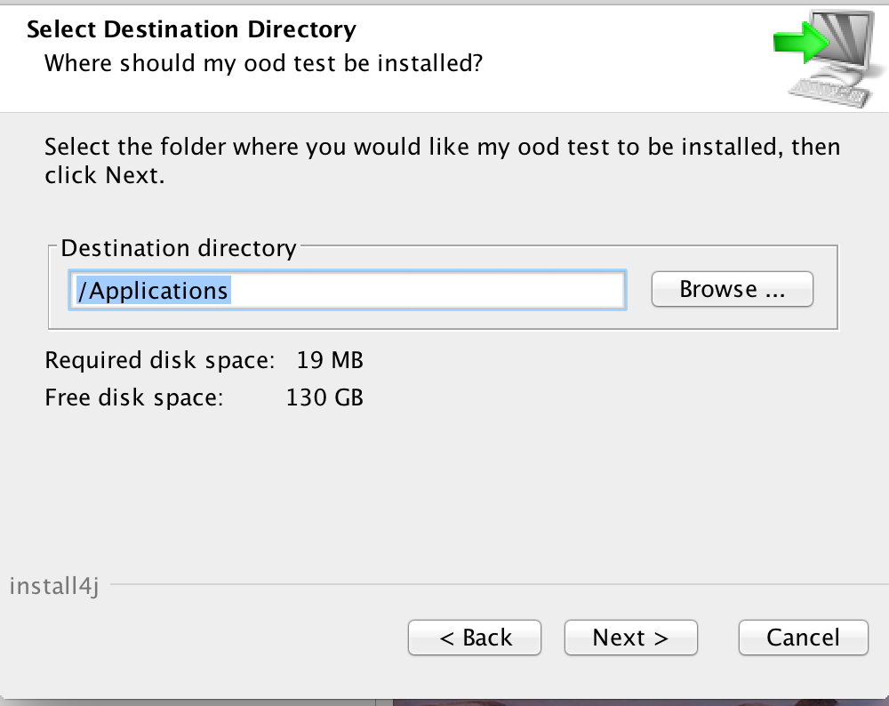

4)در این مرحله مراحل مربوط به نصب برنامه انجام می شود.

5) نمایش صفحه ی زیر بدین معناست که نصب برنامه با موفقیت انجام شده است.

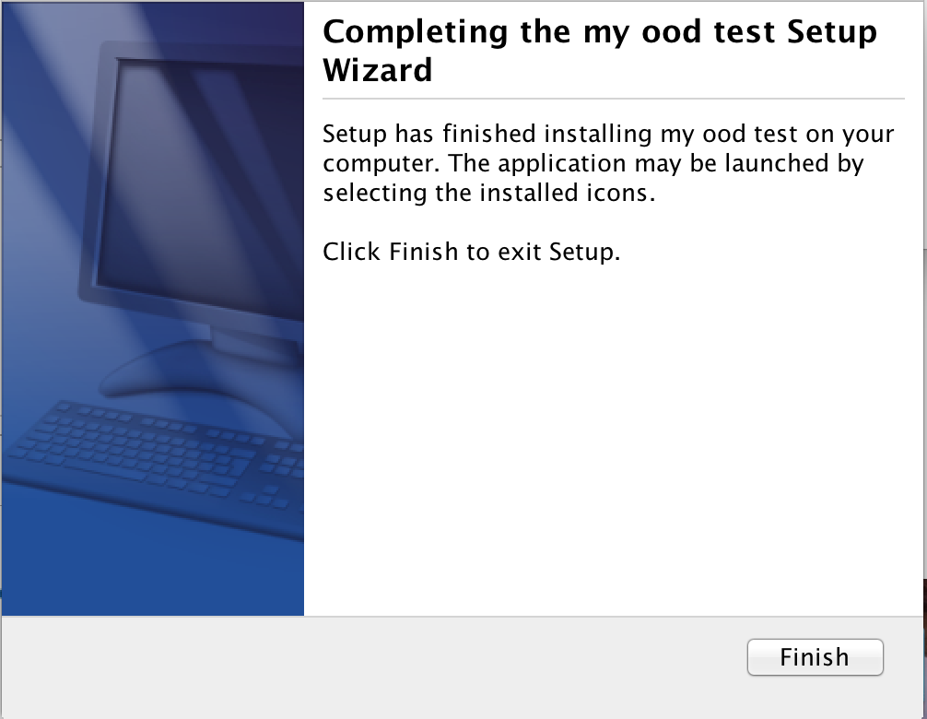

# **مستند استفاده**

برای اجرای برنامه کافی است آیکن ایجاد شده ی مربوط به آن را اجرا نماییم. تصویر مربوط به نحوه ی اجرای برنامه در زیر نمایش داده شده است:

در ادامه با صفحات موجود در سامانه و نحوه ی استفاده از هر یک از آنها آشنا می شویم:

# صفحه ی ورود

در این صفحه کاربر با استفاده از نام کاربری و رمز عبور خود و همچنین مشخص نمودن نوع کاربری و سپس با فشردن دکمه ی ورود به صفحه ی اصلی مربوط به خود وارد می شود:

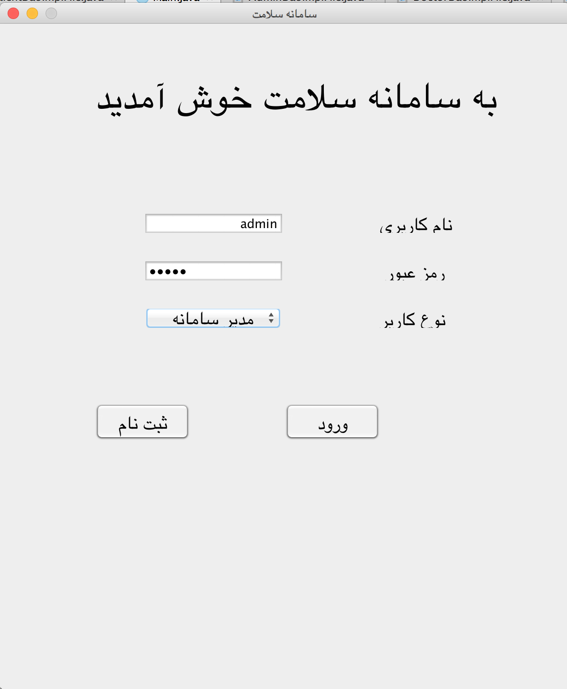

در صورتی که کاربر در سامانه ثبت نام نکرده باشد می تواند با زدن دکمه ی ثبت نام وارد صفحه ثبت نام شود که در ادامه توضیح داده می شود.

# صفحه ی ثبت نام

در این صفحه اطلاعات موجود در صفحه ی زیر را وارد می کنیم و با فشردن دکمه ی ثبت نام درخواست ثبت نام برای مدیر سامانه فرستاده می شود که در صورت موافقت او کاربر به در سامانه ثبت نام می شود.

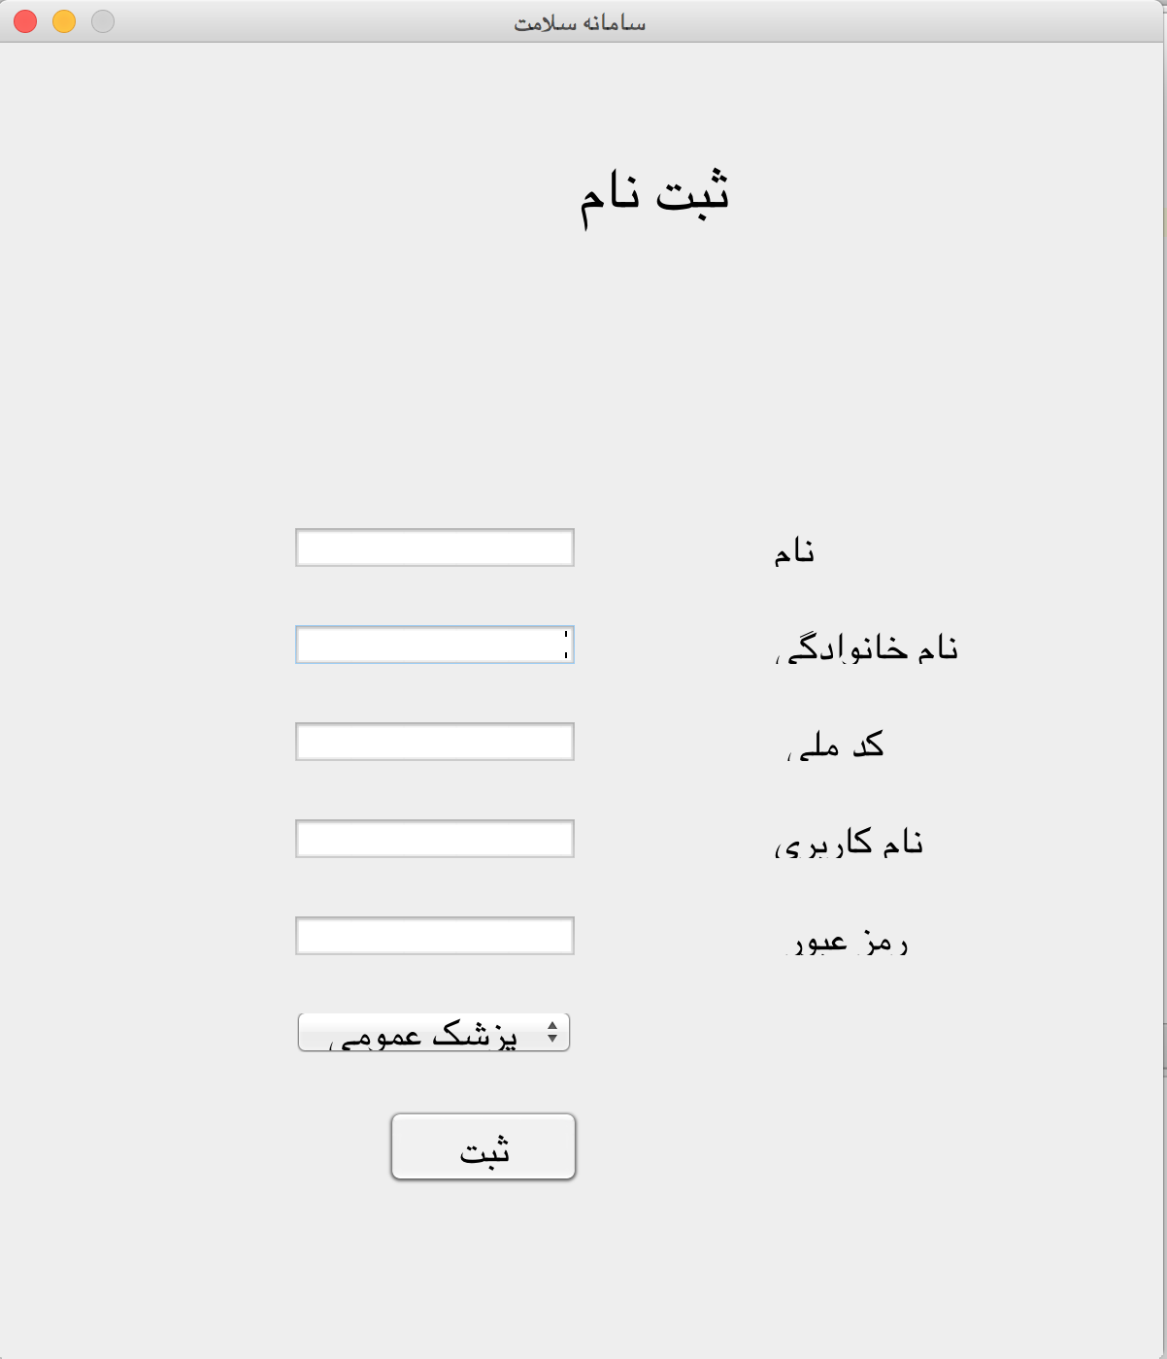

# صفحه ی اصلی مدیر سامانه

در این صفحه که با ورود مدیر به سامانه نمایش داده می شود امکانات مدیر سامانه در سامانه نمایش داده می شود که شامل مشاهده ی لیست بیماران، جستجوی بیمار و مشاهدی صندوق پیام می باشد که هر یک به تفصیل بیان خواهند شد.

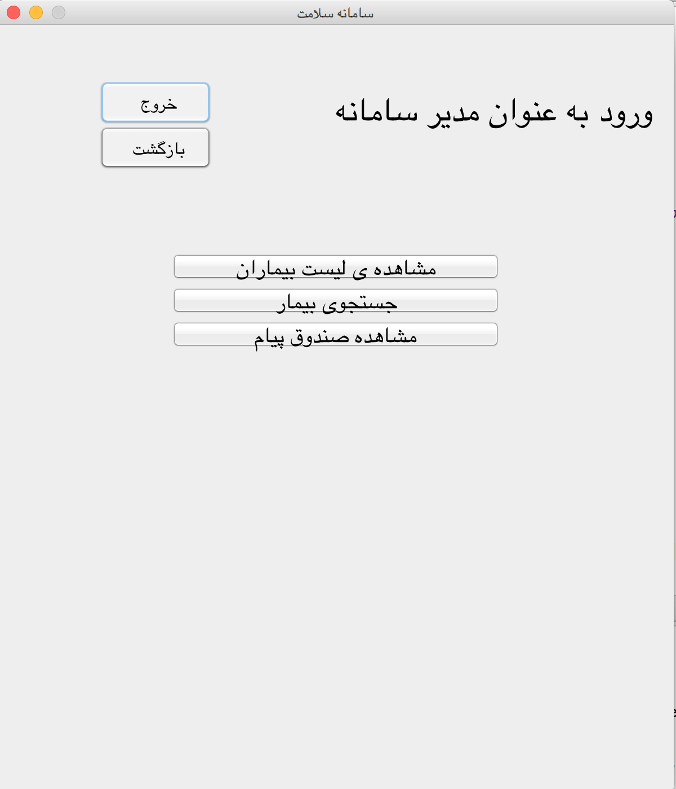

# صفحه ی اصلی پزشک

در این صفحه که با ورود پزشک(متخصص/ عمومی)به سامانه نمایش داده می شود امکانات پزشک در سامانه نمایش داده می شود که شامل مشاهده ی سوابق بیمار، مشاهده ی درخواست، مشاهده ی مشاوره ها، دریافت گزارش و مشاهده ی لیست بیماران می باشد که هر یک به تفصیل بیان خواهند شد.

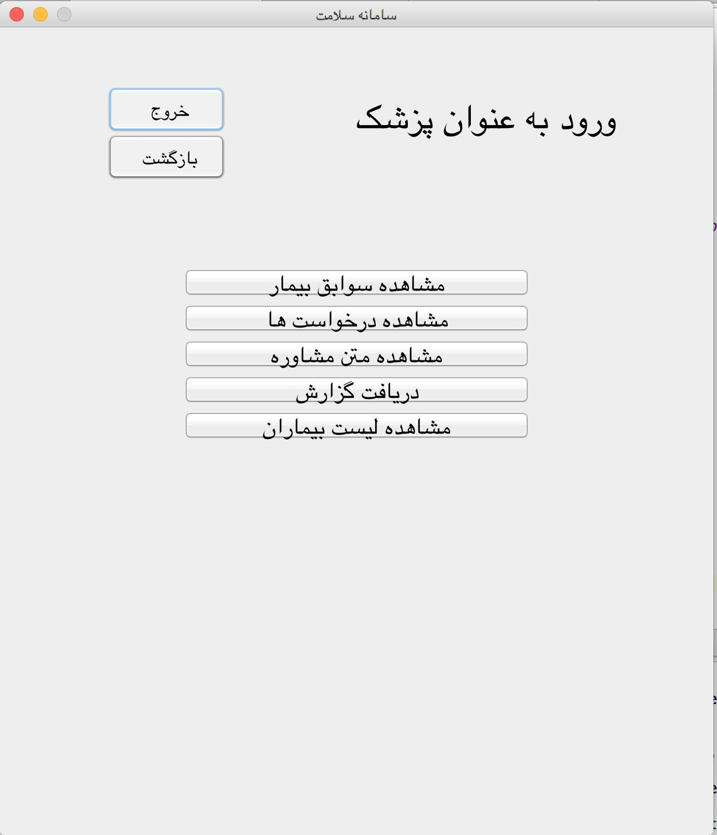

# صفحه ی اصلی بیمار

در این صفحه که با ورود بیمار به سامانه نمایش داده می شود امکانات بیمار در سامانه نمایش داده می شود که شامل مشاهده ی سوابق، ثبت وضعیت جسمانی و انتخاب/تغییر پزشک، مشاوره، مشاهده ی صندوق پیام، مشاهده ی لیست پزشکان عمومی و ثبت وضعیت بدنی می باشد که هر یک به تفصیل بیان خواهند شد. همچنین در این صفحه نام پزشک عمومی بیمار نیز در بالای صفحه نمایش داده می شود.

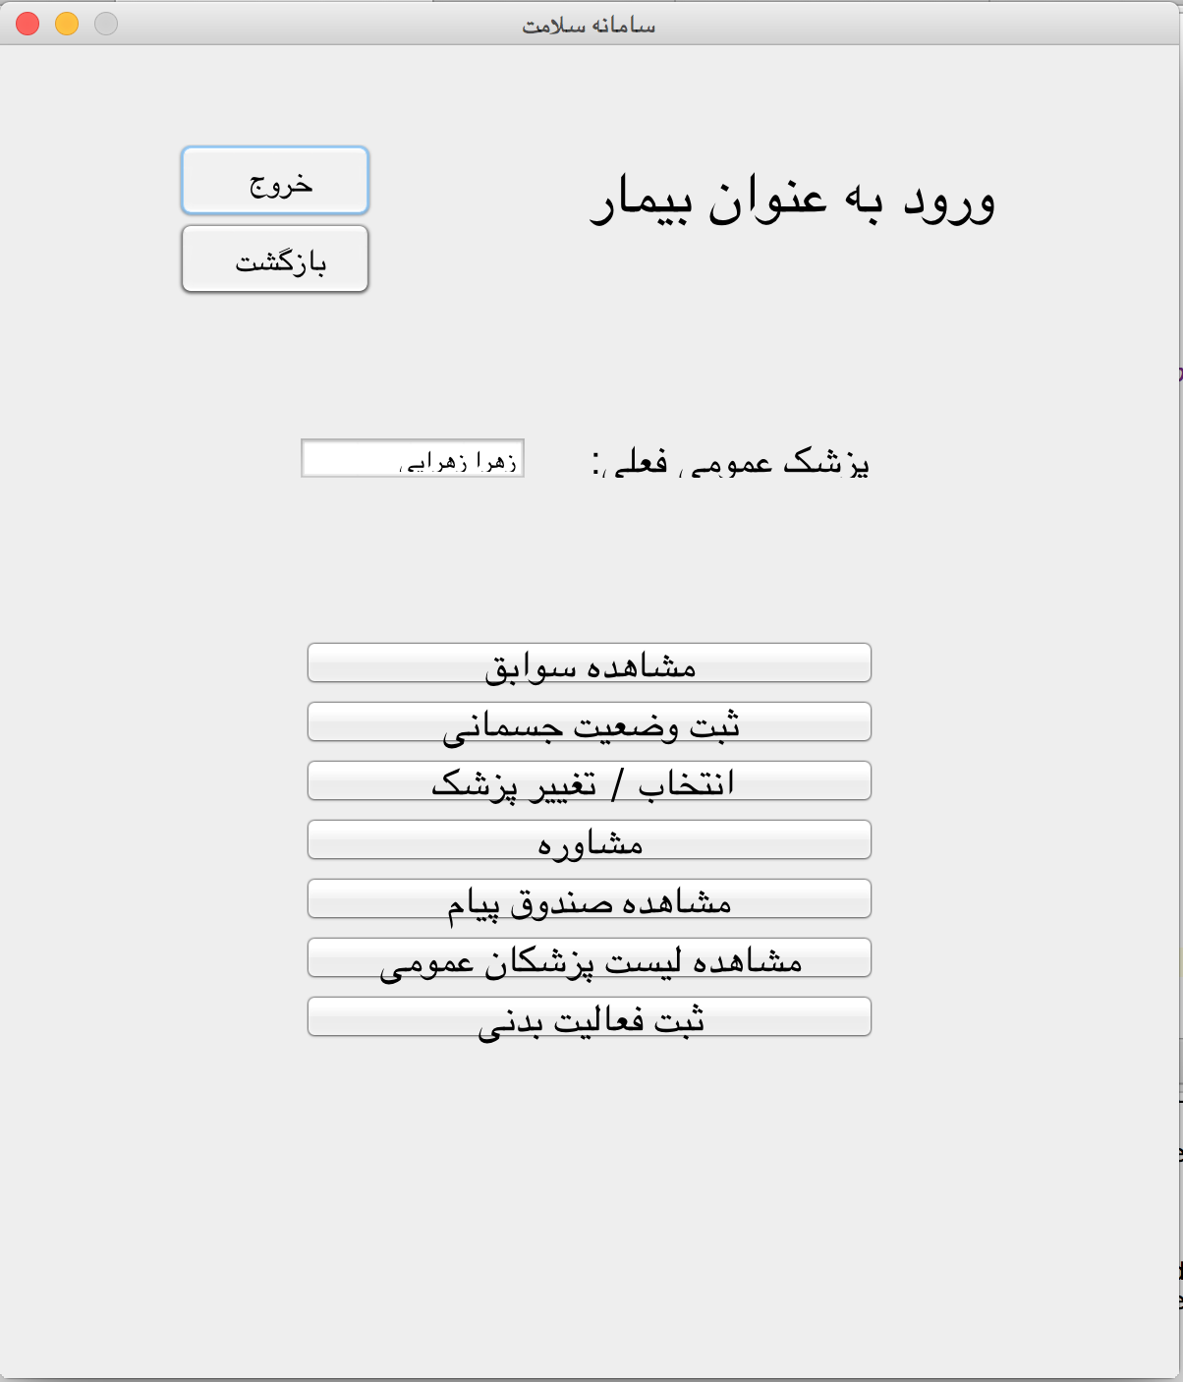

# مشاهده ی لیست بیماران

در این صفحه در صورتی که مربوط به مدیر سامانه باشد لیست کلیه بیماران نمایش داده می شود و هنگامی که مربوط به دکتر باشد لیست بیماران دکتر مذکور در آن نمایش داده می شود.

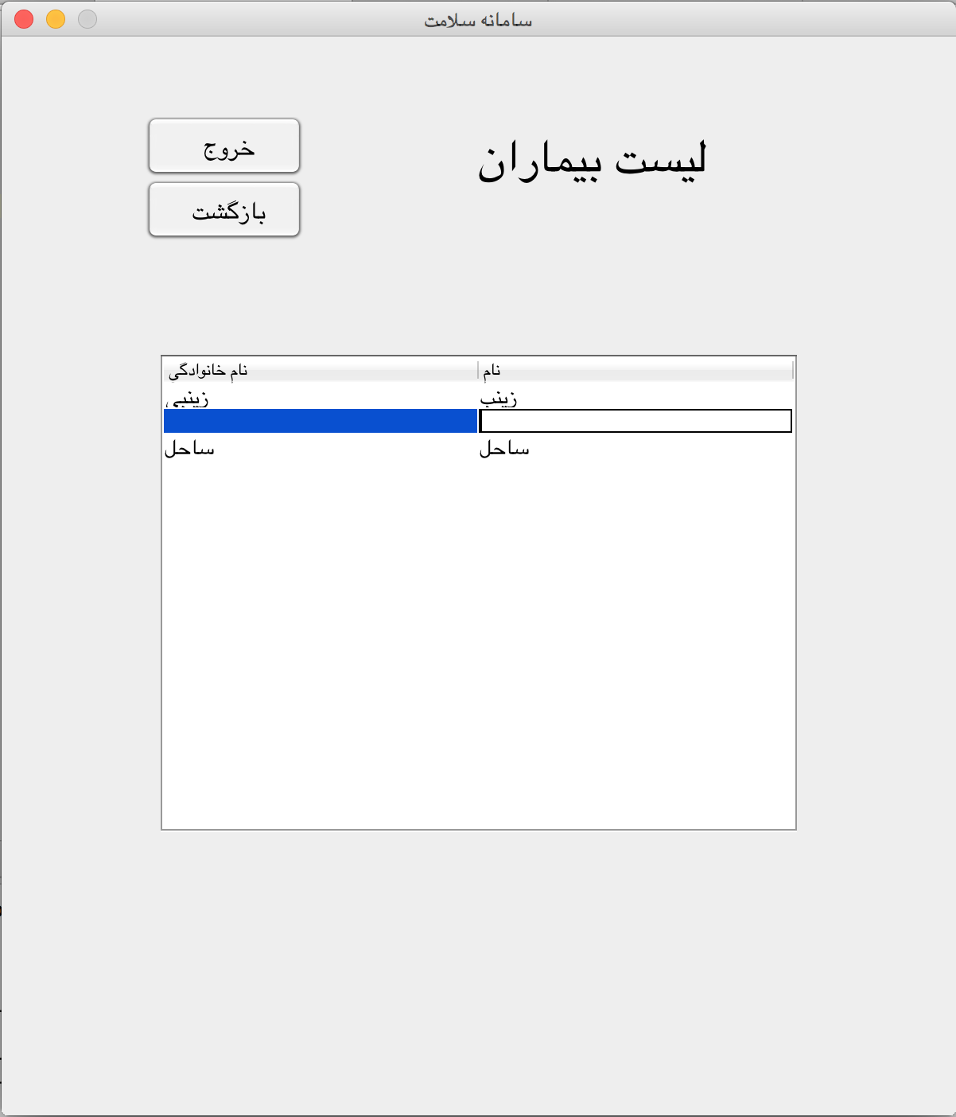

# جستجوی بیمار/ مشاهده ی سوابق

ددر این صفحه می توان با استفاده از وارد نمودن کد ملی بیمار مذکور او را جستجو نموده و اطلاعات مربوط به پرونده ی بیمار را مشاهده نمود. در این قسمت پس از جستجوی موفق بیمار اطلاعات مربوط به مشاهده ی وضعیت جسمانی، فعالیت بدنی، مشاهده ی سوابق بیماری و.. مربوط به بیمار مورد نظر مشاهده می شود.

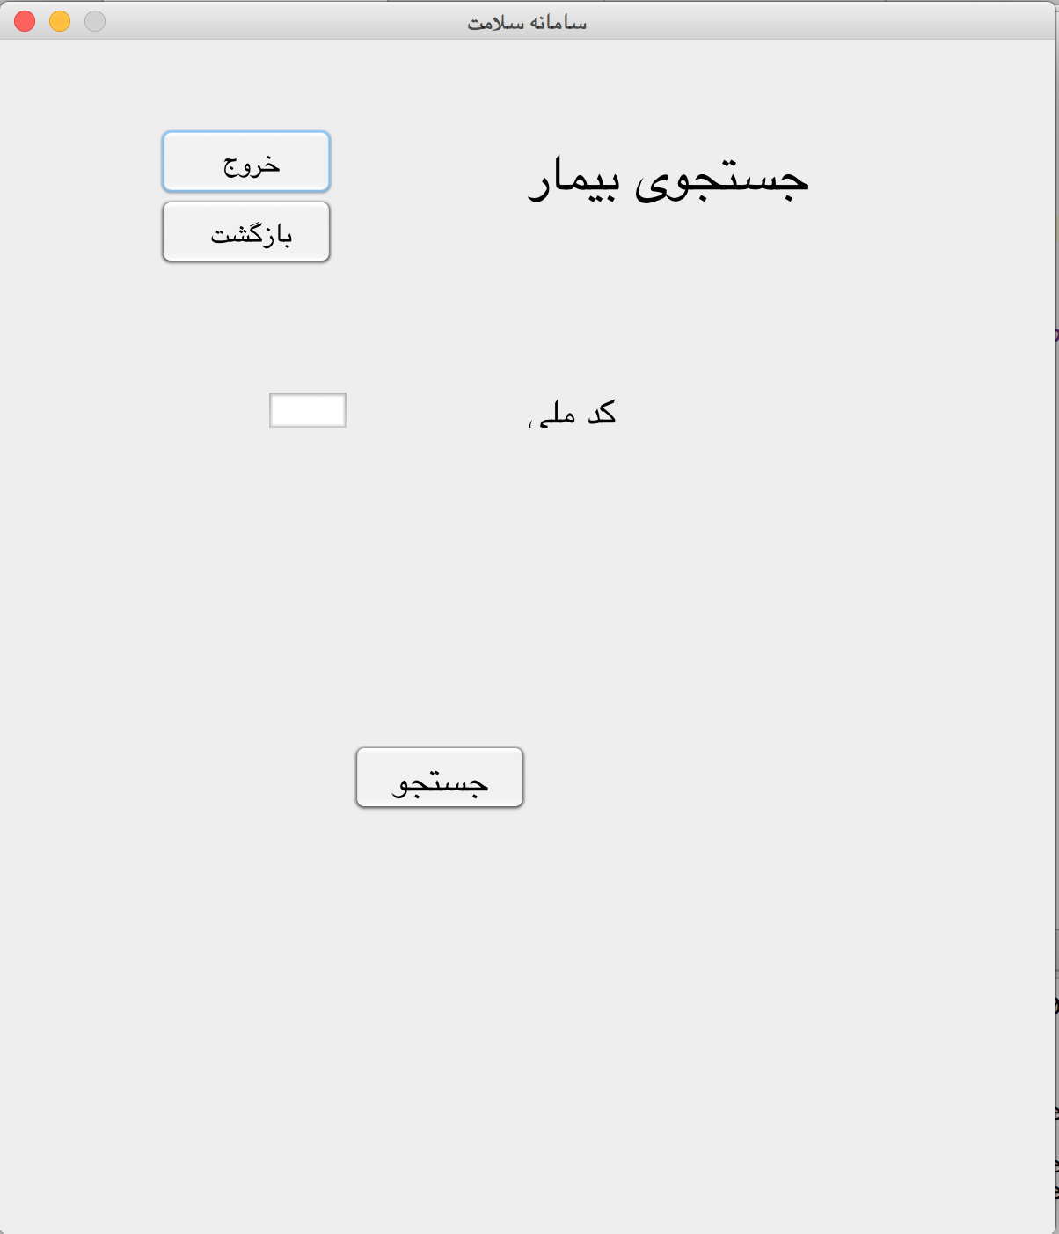

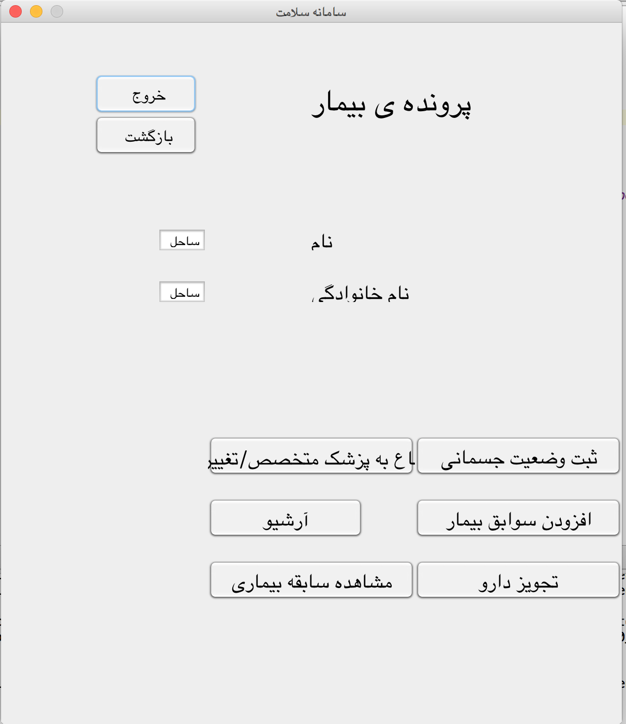

# صندوق پیام

در این صفحه پیام های مربوط به کاربر نمایش داده می شود. که با کلیک نمودن روی هر پیام امکان مشاهده ی آن وجود دارد.

اگر کاربر مدیر سامانه باشد پیام های مربوط به درخواست ثبت نام کاربر های دیگر در این قسمت قرار دارد، اگر کاربر پزشک باشد درخواست های مربوط به پذیرش سایر بیماران در این بخش قرار دارد و در صورتی که کاربر بیمار باشد پاسخ مشاوره های او در این قسمت قرار دارد.

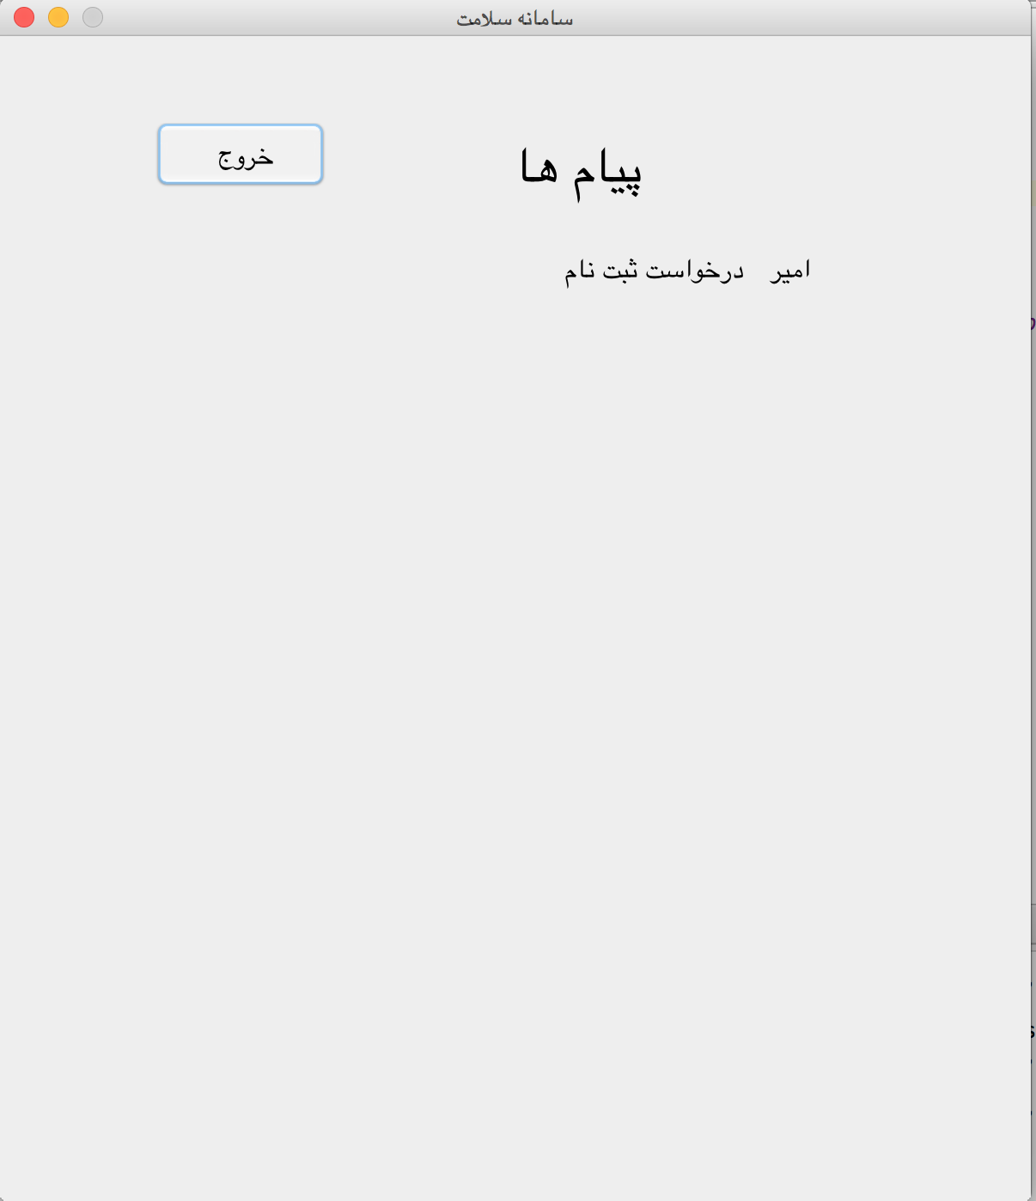

# مشاهده ی مشاوره ها

در این صفحه مشاوره های مربوط به پزشک که از طرف بیماران او است، نمایش داده می شود. که با کلیک نمودن روی هر پیام امکان مشاهده ی آن وجود دارد.

# دریافت گزارش

در این صفحه امکان دریافت گزارش به صورت فردی و تجمیعی برای پزشک وجود دارد. با کلیک روی دریافت گزارش تجمیعی ئزشک می تواند براساس نوع بیماری،فشار خون/ قند خون و یا وضعیت بدنی تعداد بیماران را در بازه ی زمانی داده شده به صورت نمودار دریافت نماید.

در این نمودار محور افقی ماه می باشد که از ماه اول بازه ی داده شده تا ماه آخر آن روی آن نمایش داده می شود. محور عمودی نیز تعداد بیماران با مشخصات داده شده در هر ماه می باشد.

در شکل زیر یک نمونه از نمودار گزارش ها نمایش داده شده است.

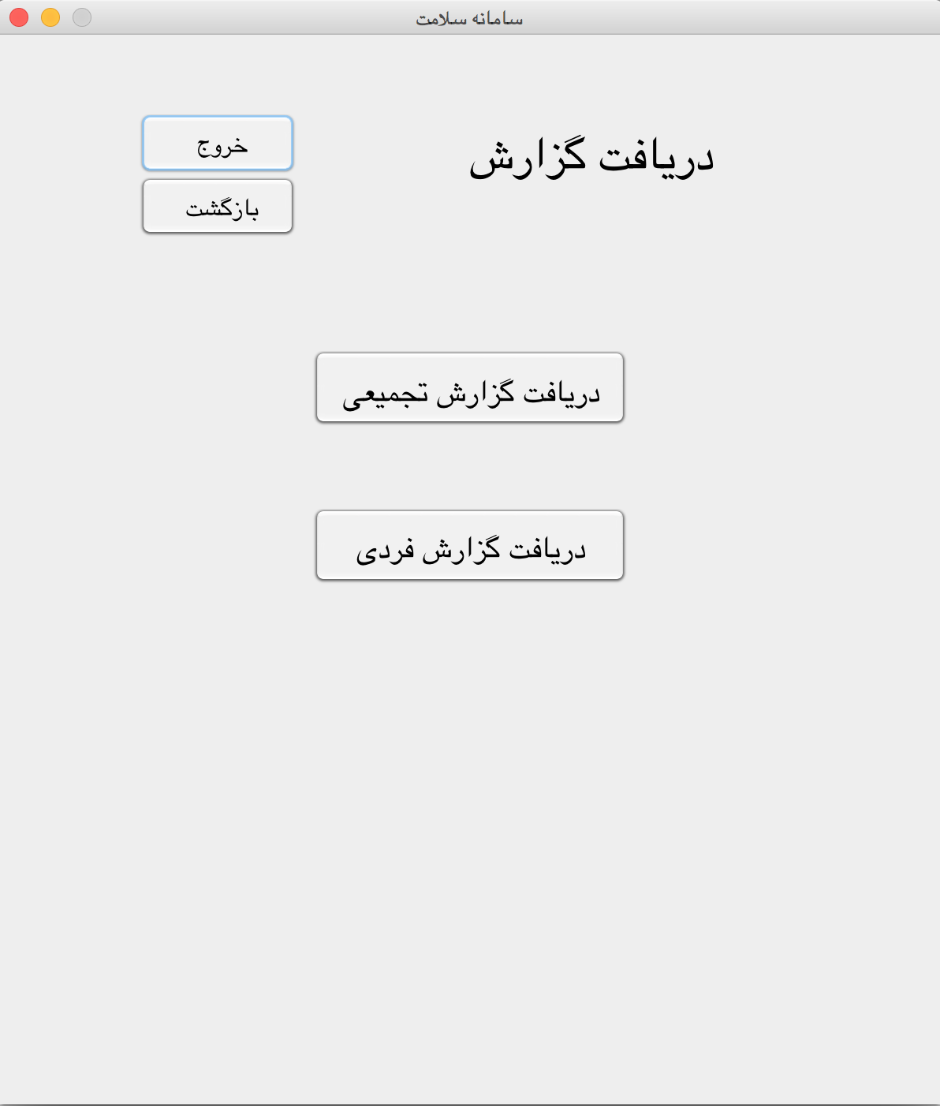

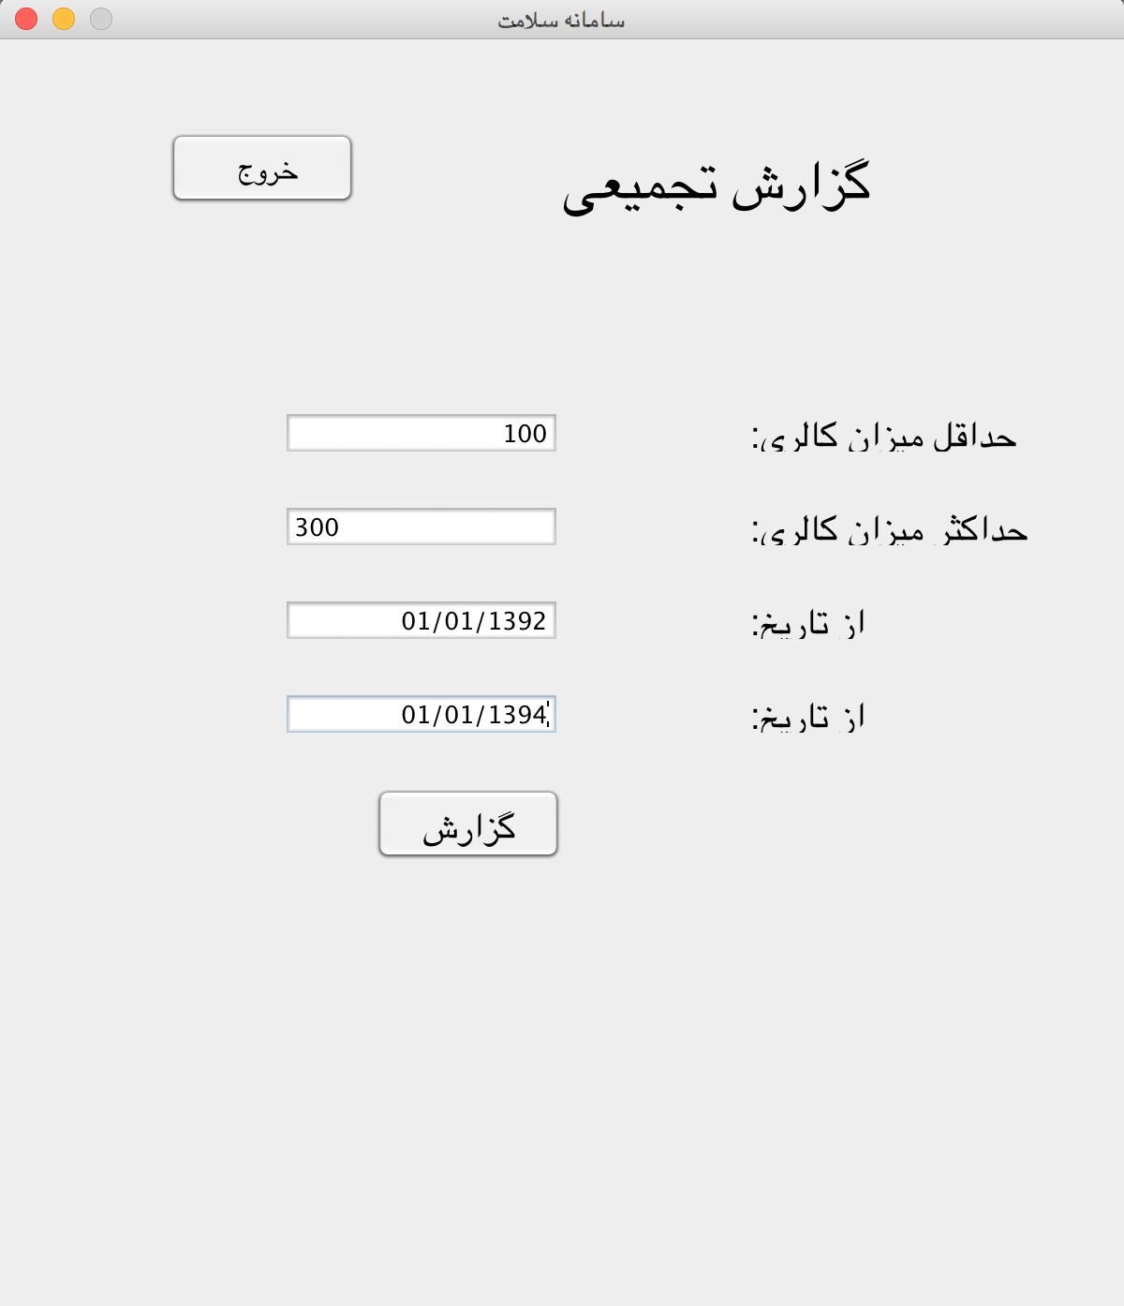

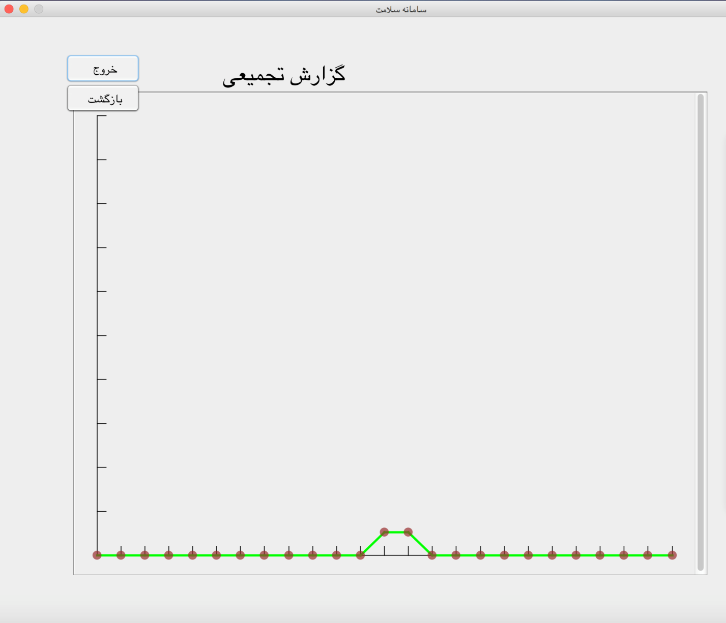

# ثبت وضعیت جسمانی/ فعالیت بدنی

در این صفحه مامکان ثبت فعالیت بدنی و وضعیت جسمانی بیماربا مشخص نمودن تاریخ ثبت وجود دارد.

# انتخاب/ تغییر پزشک

در این صفحه ابتدا بیمار با وارد نمودن نام و نام خانوادگی پزشک موردنظر او را جستجو می نماید. سپس لیستی از پزشکان عمومی با نام و نام خانوادگی داده شده برای او نمایش داده می شود. در مرحله ی بعد بیمار با وارد نمودن شماره ی سطر مربوط به پزشک او را انتخاب نموده و برای او درخواستی مبنی بر پذیرش می فرستد.

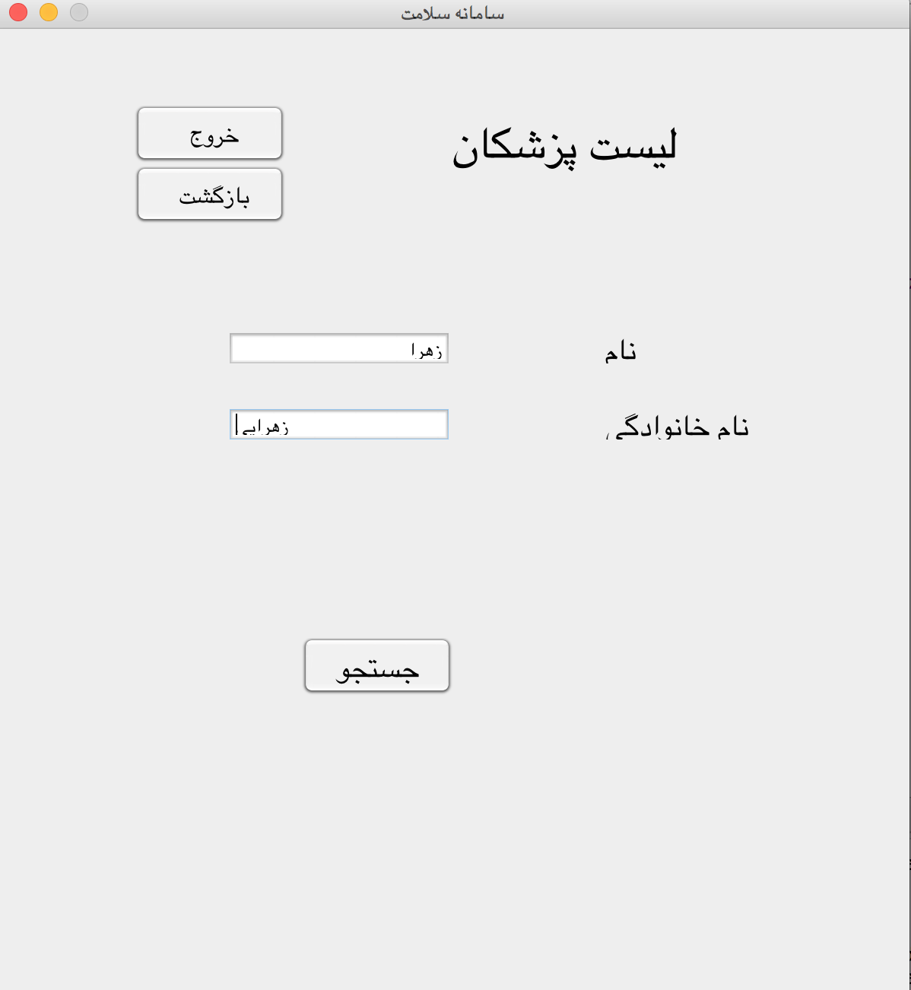

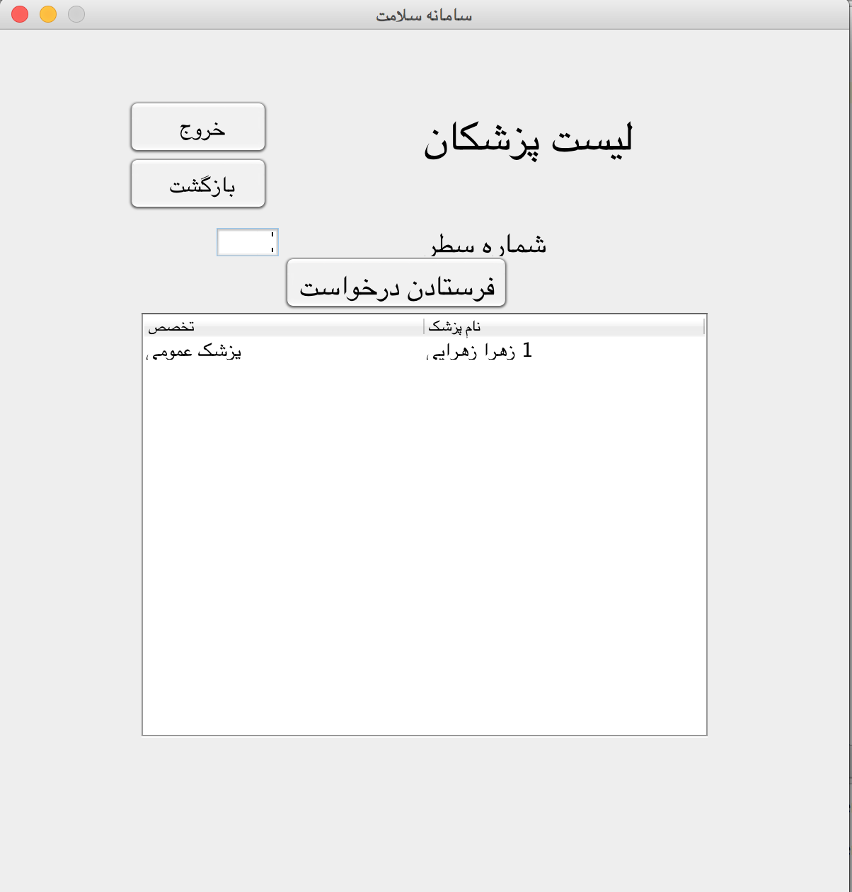

# مشاهده ی لیست پزشک های عمومی

در این صفحه بیمار امکان مشاهده ی لیستی از تمام پزشک های عمومی موجود در سامانه را مشاهده می نماید.

# ثبت نسخه

در این صفحه پزشک داروهای مربوط به بیمار را که با علامت ‘/’ از هم جدا شده اند وارد نموده و ثبت می نماید.

# ثبت سابقه ی بیماری برای بیمار

در این صفحه پزشک بیماری مربوط به بیمار مورد نظر را ثبت می نماید. لازم به ذکر است که علایم بیماری بیمار با علامت ‘/’ از هم جدا می شود.

# **واژه نامه**

ب

|  |  |
| --- | --- |
| نام | بیمار |
| نام مستعار | Patient |
| توضیح | کسی که با توجه به شرایط جسمانی نیاز به درمان دارد. |

پ

|  |  |
| --- | --- |
| نام | پزشک متخصص |
| نام مستعار | Specialist physicians – دکتر متخصص |
| توضیح | پزشک متخصص باید در زمنیه خاصی تخصص داشته باشد. |

|  |  |
| --- | --- |
| نام | پزشک عمومی |
| نام مستعار | General physician -GP – دکتر عمومی |
| توضیح | پزشک عمومی در حوزه ای تخصص ندارد و پزشکی است که به طور مستقیم با بیمار در ارتباط است. |

د

|  |  |
| --- | --- |
| نام | داروخانه |
| نام مستعار | Drag store |
| توضیح | محلی که بیمار می تواند داروهای خود را تحویل بگیرد. |

|  |  |
| --- | --- |
| نام | درخواست |
| نام مستعار | Request |
| توضیح | تقاضای دو کاربر از همدیگر مبنی بر پذیرش |

|  |  |
| --- | --- |
| نام | دستگاه ویژه |
| نام مستعار | Gadget |
| توضیح | این دستگاه به بیمار کمک می کند تا فعالیت های بدنی خود را به صورت اتوماتیک ذخیره کند. |

و

|  |  |
| --- | --- |
| نام | ورود |
| نام مستعار | Log in –sign in |